Приложение 12 к основной образовательной программе начального общего образования (ФГОС НОО),
утвержденной приказом
МАОУ Краснослободской ОШ
от 01.09.2023 № 186-о

РАБОЧАЯ ПРОГРАММА КУРСА ВНЕУРОЧНОЙ ДЕЯТЕЛЬНОСТИ

«Основы функциональной грамотности»
Для 1 – 4 классов
начального общего образования

Срок реализации программы – 4 года

Структура рабочей программы курса внеурочной деятельности
«Экскурсии в мир профессий»

- Результаты освоения курса.
- Содержание курса.
- Тематическое планирование.

Рабочая программа внеурочной деятельности
«Основы функциональной грамотности»

1-4 классы
1

Планируемые результаты (личностные, метапредметные, предметные)
«Читательская грамотность»
Цель: формирование современной информационной культуры личности школьника в условиях информатизации современного общества.

Задачи:
-формирование представлений об информационно-поисковой деятельности как жизненно важной в информационном обществе;
-формирование навыков использования библиотечно-поисковых инструментов;
-формирование и совершенствование навыков обработки, организации и представления информации;
-содействие накоплению опыта восприятия, осмысления и оценки разнообразных информационных источников.
- мониторинг результатов освоения учебного курса внеурочной деятельности (метапредметные результаты).

Предметные:
- правил пользования библиотекой;
- основные элементы книги (титульный лист, оглавление, предисловие, аннотация, послесловие, форзац);
- уметь самостоятельно определять жанр книги (художественная, научно- популярная, справочная), иметь представление о различных видах литературы;
- использовать для решения познавательных и коммуникативных задач справочной, научно-популярной литературы, периодических изданий для младших школьников;
- знать основные этапы развития книжного дела, исторический процесс формирования внешнего вида книги и ее структуры;
- понимать значение терминов, определенных программой;
- знать рациональные приемы и способы самостоятельного поиска информации в соответствии с возникающими в ходе обучения задачами;
- овладение методами аналитико–синтетической переработки информации;
- изучение и практическое использование технологии подготовки и оформления результатов
самостоятельной учебной и познавательной работы;
- ориентироваться в информационной среде библиотеки и Интернета, уметь критически оценить и обработать найденную информацию;
- уметь оформить и представить результаты самостоятельной работы.

Метапредметные

Познавательные универсальные учебные действия
Обучающийся научится:
осуществлять поиск нужной информации для выполнения учебной задачи; высказываться в устной и письменной формах;
владеть основами смыслового чтения текста; анализировать объекты, выделять главное; осуществлять синтез (целое из частей);
проводить сравнение, классификацию по разным критериям; Обучающийся получит возможность научиться:
осуществлять расширенный поиск информации в соответствии поставленной задачей с использованием ресурсов библиотек и сети Интернет;
фиксировать информацию с помощью инструментов ИКТ;
осознанно и произвольно строить сообщения в устной и письменной форме; строить логическое рассуждение, включающее установление причинно-
следственных связей;
использованию навыки поиска и анализа информации в основном учебном процессе и повседневной практике взаимодействия с миром.
- ориентироваться в книге (титул, содержание, оглавление), в словарях;
- преобразовывать информацию из одной формы в другую; Регулятивные универсальные учебные действия Обучающийся научится:
принимать и сохранять учебную задачу; планировать свои действия;
осуществлять итоговый и пошаговый контроль; адекватно воспринимать оценку педагога- библиотекаря; различать способ и результат действия;
оценивать свои действия на уровне ретро-оценки;
вносить коррективы в действия на основе их оценки и учета сделанных ошибок;
выполнять учебные действия в материале, речи, в уме.
Обучающийся получит возможность научиться: проявлять познавательную инициативу;
преобразовывать практическую задачу в познавательную; самостоятельно находить варианты решения познавательной задачи.
- определять и формировать цель деятельности на уроке с помощью учителя;

Коммуникативные универсальные учебные действия
Обучающийся научится:
формулировать собственное мнение и позицию; договариваться, приходить к общему решению; соблюдать корректность в высказываниях; задавать вопросы по существу;
использовать речь для регуляции своего действия; контролировать действия партнера;
владеть монологической и диалогической формами речи.

Обучающийся получит возможность научиться:
учитывать разные мнения и обосновывать свою позицию;
аргументировать свою позицию и координировать ее с позицией партнеров при выработке общего решения в совместной деятельности;
с учетом целей коммуникации достаточно полно и точно передавать партнеру необходимую информацию как ориентир для построения действия; допускать возможность существования различных источников информации, в том числе совпадающих, и учитывать и сохранить авторство источника информации;
адекватно использовать речь для планирования и регуляции своей деятельности.

Виды и формы деятельности в рамках внеурочной деятельности
Видов организации занятий в данном курсе: игровые; познавательные, досугово-развлекательная деятельность (досуговое общение), художественное творчество.
На занятиях предусматриваются следующие формы организации учебной деятельности: лекция-беседа, лекция-обзор урок–практикум, виртуальная экскурсия, библиотечный урок, конференция, выставка-обзор,
консультация, индивидуальная, фронтальная, коллективное творчество. Занятия включают в себя теоретическую и практическую деятельность обучающихся. Теоретическая часть дается в форме бесед с просмотром иллюстративного материала. В работе с учащимися планируется использование различных методических приемов: практические занятия, экскурсии, самостоятельные работы.

Содержание. 1 класс
Тема 1.Виталий Бианки «Лис и мышонок» 1 час
Определять жанр произведения, называть героев сказки, дополнять предложения, пользуясь информацией из текста, давать характеристику героям, определять последовательность событий и рассказывать сказку, составлять из частей пословицы и определять их соответствие произведению, различать научно – познавательный текст и художественный, определять, чему учит сказка.

Тема 2. Русская народная сказка «Мороз и заяц»1 час
Определять национальную принадлежность сказки по информации в заголовке занятия, отвечать на вопросы по содержанию сказки без опоры на текст, давать характеристику героям сказки, наблюдать над синонимами как близкими по значению (без введения понятия), делить текст на части в соответствии с предложенным планом, объяснять значение устойчивых выражений, подбирать из текста слова на заданную тему, определять, чему можно научиться у героев сказки, строить связное речевое высказывание в соответствии с учебной задачей.

Тема 3.Владимир Сутеев «Живые грибы 1 час»

Давать характеристику героям, дополнять предложения на основе сведений из текста, определять последовательность событий и рассказывать сказку, составлять вопросы по содержанию сказки, на основе сведений из рассказа выбирать верные высказывания.

Тема 4.Геннадий Цыферов «Петушок и солнышко» 1 час
Определять вид сказки, называть героев сказки, находить среди них главного героя, определять принадлежность реплик персонажам сказки, определять последовательность событий и рассказывать сказку, составлять вопросы по содержанию сказки, на основе сведений из рассказа выбирать верные высказывания.

Тема 5.Михаил Пляцковский «Урок дружбы»1 час
Определять лексическое значение слова, анализировать содержание текста и составлять план, определять по рисунку содержание отрывка из текста, давать характеристику героям, понимать, чему учит сказка, фантазировать и придумывать продолжение сказки.

Тема 6. Грузинская сказка «Лев и заяц»1 час
Определять жанр произведения, называть героев сказки, выбирать изображение, подходящее для иллюстрации героя сказки, давать характеристику героям сказки.
Тема 7.Русская народная сказка «Как лиса училась летать»1 час Определять вид сказки, называть героев сказки, находить среди них главного героя, определять принадлежность реплик персонажам сказки, определять последовательность событий и рассказывать сказку, составлять вопросы по содержанию сказки, на основе сведений из рассказа выбирать верные высказывания.

Тема 8. Евгений Пермяк «Четыре брата»1 час
Давать характеристику героям, дополнять предложения на основе сведений из текста, определять последовательность событий и рассказывать сказку, составлять вопросы по содержанию сказки, на основе сведений из рассказа выбирать верные высказывания.

Тема 9.День рождения Мухи – Цокотухи 1 час
Определять вид сказки, называть героев сказки, находить среди них главного героя, определять принадлежность реплик персонажам сказки, определять последовательность событий и рассказывать сказку, составлять вопросы по содержанию сказки, на основе сведений из рассказа выбирать верные высказывания.

Тема 10. Как мужик и медведь прибыль делили 1 час
Определять вид сказки, называть героев сказки, находить среди них главного героя, определять принадлежность реплик персонажам сказки, определять последовательность событий и рассказывать сказку, составлять вопросы по содержанию сказки, на основе сведений из рассказа выбирать верные высказывания.

Тема 11. Литературная игра «По страницам сказок»1 час
Определять вид сказки, называть героев сказки, находить среди них главного героя, определять принадлежность реплик персонажам сказки, определять

последовательность событий и рассказывать сказку, составлять вопросы по содержанию сказки, на основе сведений из рассказа выбирать верные высказывания.

класс
Тема 1. Основные правила пользования библиотекой. Вводный урок. 1час
Знакомство с понятиями «пользователь», «документ», «источники»,
«информация».
Тема 2. История возникновения информационных центров. 3 часа Виртуальная экскурсия по мировым информационным центрам мира и страны. Структура библиотечных систем.
Тема 3. Библиотека – информационный центр школы. 2 часа
Система расстановки библиотечного фонда. Отделы библиотеки(читальный зал, абонемент, справочная, художественная, краеведческая литература и периодические издания)
Тема 4. Методы работы с информацией. 2 часа
Отзыв на прочитанную книгу. Дневник чтения. Форма ведения дневника, иллюстрации.
Тема 5. Информационная культура школьника. 2 часа
Роль информации в современном мире. Основные понятия :информационные ресурсы, культура, документ. Безопасный Интернет.
Тема 6. Подведение итогов года–2 часа
Практическая работа. Самостоятельный поиск информации. Презентация дневника чтения за учебный год.

класс
Тема 1. Книги верные друзья. 1 час
Презентация дневника читателя. Отзыв о наиболее понравившейся книге прочитанной за время летних каникул.
Тема 2. Писатели и художники в одном лице. 3 часа
Творчество писателей – иллюстраторов детских книг. Иллюстрирование сюжета по рассказу.
Тема 3. Будь здорова книжка! 2 часа
Простейшие операции по ремонту книг: подклеить обложку, вклеить выпавший лист. Книжная выставка «Эти книги, лечим сами».
Тема 4. Библиотека – информационный центр школы. 2 часа
Расширение представлений о библиотеке. Открытый доступ к книжному фонду. Система расстановки библиотечного фонда. Назначение разделителей на книжных полках. Правила пользования открытым доступом. Правила и обязанности читателя. Справочно-библиографический аппарат библиотеки (СБА).
Алфавитный каталог (АК).
Тема 5. Методы работы с книгой. 2 часа

Структура книги. Знакомство с основными элементами книги. Дать понятия
«титульный лист», «обложка», «аннотация», «содержание», «иллюстрация»; навыки самостоятельного выбора книг с помощью
полученных знаний.
Тема 6. Подведение итогов года.2 часа
Практическая работа. Самостоятельный поиск информации. Поиск информации по автору книги.

класс
Тема1. Библиотека и Интернет как источники информационных ресурсов общества. 2 часа
Расширение представлений о библиотеке, об информации. Виды информации и источники информации по отраслям наук.
Тема 2. Основные типы информационно-поисковых задач и алгоритм их решения. 2 часа
Адресный, фактографический и тематический поиск и алгоритмы выполнения. Использование результатов поиска при подготовке сочинений, тематических вечеров, викторин, конкурсов, игр, литературных путешествий. Тема 3. Аналитико –синтетическая переработка источников информации. 3 часа
Первичные документы как объекты аналитико-синтетической информации. Углубление представлений о первичных документах. Виды первичных документов для младших школьников: художественные, научно- познавательные, учебные и справочные.
Высказывание своего отношения к прочитанному.
Тема 4. Технологии подготовки и оформления результатов самостоятельной работы учащихся. 3 часа
Технология подготовки планов, рассказов и отзывов. План как способ записи прочитанного и отражения состава и частей научно-познавательного текста. Способы составления плана и правила оформления.
Тема 5. Подведение итогов по курсу. 2 часа

2. «Математическая грамотность»
Цель: развитие у школьников математических и творческих способностей; навыков решения задач с применением формальной логики(построение выводов с помощью логических операций «если - то», «и», «или», «не» и их комбинаций); умение планировать последовательность действий; овладение умениями анализировать, преобразовывать, расширять кругозор в областях знаний, тесно связанных с математикой. Основной целью должно стать формирование такого стиля мышления, который должен сочетать аналитическое мышление математика, логическое мышление следователя, конкретное мышление физика и образное мышление художника.

Задачи:
научить оперировать числовой и знаковой символикой; развивать умение последовательно описывать события и

выполнять последовательность действий; научить поиску закономерностей; обучить решению логических задач;
научить решать задачи с геометрическим содержанием; научить решению и составлению задач-шуток, магических
квадратов;
научить обобщать математический материал; воспитывать умение сопереживать, прийти на помощь; воспитывать ответственность, самостоятельность
Планируемые результаты (личностные, метапредметные, предметные) Личностными результатами изучения данного факультативного курса являются:
развитие любознательности, сообразительности при выполнении разнообразных заданий проблемного и эвристического характера;
развитие внимательности, настойчивости, целеустремленности, умения преодолевать трудности – качеств весьма важных в практической деятельности любого человека;
воспитание чувства справедливости, ответственности;
развитие самостоятельности суждений, независимости и нестандартности мышления.
Метапредметные:
сравнивать разные приемы действий, выбирать удобные способы для выполнения конкретного задания.
моделировать в процессе совместного обсуждения алгоритм решения числового кроссворда; использовать его в ходе самостоятельной работы.
применять изученные способы учебной работы и приёмы вычислений для работы с числовыми головоломками.
анализировать правила игры.
действовать в соответствии с заданными правилами. включаться в групповую работу.
участвовать в обсуждении проблемных вопросов, высказывать собственное мнение и аргументировать его.
выполнять пробное учебное действие, фиксировать индивидуальное затруднение в пробном действии.
аргументировать свою позицию в коммуникации, учитывать разные мнения, использовать критерии для
обоснования своего суждения.
сопоставлять полученный (промежуточный, итоговый) результат с заданным условием.
контролировать свою деятельность: обнаруживать и исправлять ошибки.

Предметные результаты:
использование приобретённых математических знаний для описания и объяснения окружающих предметов, процессов, явлений, а так же для оценки их количественных и пространственных отношений.

овладение основами логического и алгоритмического мышления, пространственного воображения и математической речи, основами счёта
,измерения, прикидки результата и его оценки, наглядного представления данных в разной форме (таблицы, схемы, диаграммы), записи и выполнения алгоритмов.
умения выполнять устно, строить алгоритмы и стратегии в игре, исследовать, распознавать и изображать геометрические фигуры, работать стаблицами, схемами, графиками и диаграммами, цепочками, представлять, анализировать и интерпретировать данные.

Содержание программы

Арифметические забавы
Из истории математики. Как люди научились считать. Игры с числами. Решение задач в стихах, задач-шуток; арифметических задач, требующих особых приёмов решения; задач на сообразительность и
внимание. Ребусы. Математическая лотерея. Цифры у разных народов. Арифметические головоломки. Составление задач – шуток, магических квадратов, ребусов. Любопытные особенности некоторых чисел и действий с ними.

Логика в математике.
Больше - меньше, раньше - позже, быстрее - медленнее. Множество и его элементы. Способы задания множеств. Сравнение и отображение множеств. Истинные и ложные высказывания. Символы в реальности и сказке. Самостоятельное создание символов. Обозначение действий, знаки – пиктограммы. Понятие «дерево». Задачи на поиск закономерности, на внимательность и сообразительность. Чётность – нечётность, чёрное – белое. Арифметические ребусы и лабиринты. Логические задачи на поиск закономерности и классификацию. Танграм – китайская головоломка из геометрических фигур.

Задачи с геометрическим содержанием
Кодирование. Задачи на разрезание, на склеивание.Задачи со спичками. Геометрическая викторина.
Игра - головоломка «Пифагор». Не отрывая карандаш… Зеркальное отражение. Симметрия. Геометрия танграма. Игры на развитие конструкторских способностей.

Тематическое планирование
Содержание | Количество часов
 | 1 класс | 2 класс | 3 класс | 4 класс
Арифметические  забавы | 3 | 3 | 3 | 3
Логика в математике | 5 | 5 | 5 | 5
Задачи с геометрическим  содержанием. | 3 | 3 | 3 | 3
Итого: | 11 | 11 | 11 | 11

- Грамотность в естественных науках. Цели:

Образовательные:
формирование устойчивого познавательного интереса; формирование умения анализировать полученную информацию,
применять полученные сведения в процессе учения.

Развивающие:
создание условий для развития у учащихся потребности в не насыщаемости познавательных процессов в учебной деятельности;
развитие интереса к познанию неизвестного в окружающем мире, осуществление подготовки к самостоятельному изучению научно- популярной литературы.

Воспитательные:
воспитание коммуникативно-активной коммуникативно-грамотной личности;
воспитание ищущего, информационно всесторонне развитого, творческого, человека, уважительно относящегося к разным точкам зрения, человека умеющего не догматично принимать информацию, а уметь её анализировать и опровергать.

Задачи:
Формирование образа Земли как уникального природного дома человечества, нуждающегося в предельно бережном отношении каждого жителя к своему ближайшему природному окружению и к планете в целом.
Расширение экологических представлений младших школьников, формируемых в основном курсе, их конкретизация, иллюстрирование значительным числом ярких, доступных примеров.
Обеспечение более широкой и разнообразной, чем это возможно в рамках основного курса, практической деятельности учащихся по изучению окружающей среды.
Расширение кругозора учащихся.
Развитие их воображения и эмоциональной сферы.
Укрепление интереса к познанию окружающего мира, к учебным предметам естественно-научного цикла.
Последовательное приобщение учащихся к детской научно- художественной, справочной, энциклопедической литературе и развитие навыков самостоятельной работы с ней.

Планируемые результаты Личностные результаты:
учиться выполнять различные роли в группе (лидера, исполнителя, критика)
оценивать жизненные ситуации (поступки людей) с точки зрения общепринятых норм и ценностей

формировать основы российской гражданской идентичности, чувство гордости за свою Родину, российский народ и историю России, осознавать свою этническую и национальную принадлежность; формировать ценности многонационального российского общества;
развивать внимательность, настойчивость, целеустремленность, умение преодолевать;
развивать мотивы учебной деятельности и формировать личностный смысл учения;
развивать самостоятельность и личную ответственность за свои поступки, в том числе в информационной деятельности, на основе представлений о нравственных нормах, социальной справедливости и свободе;
формировать эстетические потребности, ценности и чувства; самостоятельно определять и высказывать самые простые общие для всех
людей правила поведения (основы общечеловеческих нравственных ценностей).
формировать установки на безопасный, здоровый образ жизни, наличие мотивации к творческому труду, работу на результат, бережное отношение к материальным и духовным ценностям.

Метапредметные результаты:
определять успешность выполнения своего задания в диалоге с учителем; овладевать способностью принимать и сохранять цели и задачи учебной
деятельности, поиска средств её осуществления;
формировать умения планировать, контролировать и оценивать учебные действия в соответствии с поставленной задачей и условиями её реализации; определять наиболее эффективные способы достижения
результата;
формировать умения понимать причины успеха/неуспеха учебной деятельности и способности конструктивно действовать даже в ситуациях неуспеха;
активно использовать речевые средства и средства информационных и коммуникационных технологий (ИКТ) для решения коммуникативных и познавательных задач;
использовать различные способы поиска (в справочных источниках и открытом учебном информационном пространстве сети Интернет), сбора, обработки, анализа, организации, передачи и интерпретации информации;
овладевать логическими действиями сравнения, анализа, синтеза, обобщения, классификации по родовидовым признакам, устанавливать аналогии и причинно-следственные связи, строить рассуждения;
быть готовым слушать собеседника и вести диалог; признавать возможность существования различных точек зрения и права каждого иметь свою; излагать своё мнение и аргументировать свою точку зрения и оценку событий;
определять общие цели и пути её достижения; уметь договариваться о распределении функций и ролей в совместной деятельности; осуществлять взаимный контроль в совместной деятельности, адекватно

оценивать собственное поведение и поведение окружающих.

Предметные результаты:
осознавать целостность окружающего мира, осваивать основы экологической грамотности, элементарных правил нравственного поведения в мире природы и людей, норм здоровье сберегающего поведения в природной и социальной среде;
осваивать доступные способы изучения природы и общества(наблюдение, запись, измерение, опыт, сравнение, классификация и др.), с получением информации из семейных архивов, от окружающих людей, в открытом информационном пространстве);
развивать навыки устанавливать и выявлять причинно-следственные связи в окружающем мире,
оценивать правильность поведения людей в природе, быту.

Содержание программы 1 класс
  - Как Иванушка хотел попить водицы. 1час

Пятачок, Винни – Пух и воздушный шарик.1час
  - Про репку и другие корнеплоды.1час

Плывёт, плывёт кораблик.1час
  - Про Снегурочку и превращения воды.1час

Как делили апельсин.1час
  - Крошка Енот и Тот, кто сидит в пруду.1час

Иванова соль.1час
  - Владимир Сутеев. Яблоко.1час 10.Что у нас над головой?1час 11.Что у нас под ногами?1час

класс
- Введение (1 ч)
Раскрытые и нераскрытые загадки нашей планеты: обзор основных темкурса. Романтика научного поиска, радость путешествий и открытий.

Тайны за горизонтом (1 ч)
Какой остров самый большой в мире? Существует ли остров похожий на блюдце? Какая страна самая маленькая в мире? Как древние находили путь? Практические работы с картой.

Жили-были динозавры... и не только они (1 ч).
Существовали ли драконы на самом деле? Персонажи сказок? Почему люди не летают? Крокодилы. Какое животное первым появилось на суше? Как черепахи дышат под водой?
Практическая работа: рассматривание окаменелостей.

Тайны камней (2 ч).

Когда были открыты драгоценные камни? Что такое песок?Малахитовая шкатулка. Чем знаменит малахит? Как образуется золото?

Загадки растений (2 ч).
История открытия удивительных растений: поиск съедобных растений.Хлебное дерево. Зачем деревьям кора? Железное дерево. Где растут орехи?Почему крапива жжется? Как растет банановое дерево? Растения – рекордсмены.
Практическая работа через сравнение.
Рекомендуемые внеурочные экскурсии: в природу для знакомства с
местной флорой, в ботанический сад для ознакомления с экзотическими растениями.

Эти удивительные животные (1 ч).
Потомки волка. Чутье обычное… и чутье особое. «Нюх» на землетрясения. Кошки во времена прошлые. Все ли кошки мурлыкают?
Рекомендуемые внеурочные экскурсии: в зоопарк, зоологический музей для ознакомления с экзотическими животными.

Планета насекомых (1 ч).
Разнообразие и многочисленность насекомых, их роль в природе и жизни человека. Чем питается бабочка? Бабочки-путешественники. Как пауки плетут свою паутину? Что происходит с пчелами зимой? Правда ли что у многоножки сто ног? Охрана насекомых.
Практические работы: рассматривание насекомых в коллекции. Рекомендуемые внеурочные экскурсии: в краеведческий или зоологический музей для ознакомления с энтомологическими коллекциями.

Загадки под водой и под землей (1 ч).
Как изучают подводный мир. Что находится на морском дне? Что можно найти на морском берегу? Есть ли глаза у морской звезды? Что такое каракатица? Каково происхождение золотой рыбки? Почему майские жуки забираются в землю?
Рекомендуемые внеурочные экскурсии: в морской аквариум, дельфинарий, зоологический музей для знакомства с морской фауной.

Итог 1 час

- класс

Введение (1 ч).
Раскрытые и нераскрытые загадки нашей планеты: обзор основных тем курса.

Тайны за горизонтом (1 ч).
Кто открыл Австралию? Существует ли жизнь в Антарктиде? Как образовались Гавайские острова? Где родина фигового дерева?
Практические работы с картой.

Жили-были динозавры... и не только они (1 ч).
Голубые лягушки. Когда появились первые рептилии? Какими были первые рыбы? Как улитка строит свой панцирь? Где живут «карманные динозавры?» Практическая работа: рассматривание окаменелостей.

Тайны камней (2 ч).

Разнообразие камней. Айсберг. Что такое коралловый остров? Где находится самая большая и самая глубокая пещера? Сады камней.
Практические работы: рассматривание образцов (кремень, янтарь,каменная соль и т. д.).
Рекомендуемые внеурочные экскурсии: в геологический музей для ознакомления с разнообразием горных пород и минералов.

Загадки растений (2 ч).
Растения - путешественники? (Что такое эвкалипт?). Кактусы, Эдельвейс, водяной орех, сон-трава, кувшинка белая, купальница европейская,ландыш, колокольчики и др. Лекарственные растения (например: валериана).
плаун, пижма, подорожник, тысячелистник, пастушья сумка, птичья гречишка); их важнейшие свойства, правила сбора. Охрана лекарственных растений. Почему оливу называют деревом мира?
Рекомендуемые внеурочные экскурсии: в природу для знакомства с местной флорой, в ботанический сад для ознакомления с экзотическими растениями.

Эти удивительные животные (1 ч).
«Речные лошади» (бегемоты, среда их обитания.) Выхухоль. Красная книга Томской области. Разумные дельфины. Животные – рекордсмены.
Рекомендуемые внеурочные экскурсии: в зоопарк, зоологический музей для ознакомления с экзотическими животными.

Планета насекомых (1 ч).
Обладают ли кузнечики слухом? Почему комар считается злейшим врагом человека? Муравьи и их квартиранты. Какие из бабочек имеют хвостики и крылышки?
Практические работы: рассматривание насекомых в коллекции. Рекомендуемые внеурочные экскурсии: в краеведческий или зоологический музей для ознакомления с энтомологическими коллекциями.

Загадки под водой и под землей (1 ч).
Что такое ракушка-прилипала? Как передвигается осьминог? Что такое насекомоядные растения? Что называют гейзерами? Почему вода в гейзерах горячая? Может ли вода течь в гору? Почему некоторые животные выглядят как растения?

Итог 1 час

- класс

Введение (1 ч).
Раскрытые и нераскрытые загадки нашей планеты: обзор основных тем курса.

Тайны за горизонтом (1 ч).
Атлантида – сказка или реальность. Что такое водопад? Как образовалось Чёрное и Каспийское моря? Что такое семь чудес света?
Практические работы с картой.

Жили-были динозавры... и не только они (1 ч).
Что такое ледниковый период? Как нашли ископаемого мамонта? Что такое меловые отложения? Голубые киты - миф или реальность? Что такоесухопутный крокодил?

Практическая работа: рассматривание окаменелостей.
Рекомендуемые внеурочные экскурсии: на геологическое обнажение для поиска окаменелостей, в палеонтологический или геологический музей.

Тайны камней (1 ч).
Дольмены – что это? Откуда взялись статуи на острове Пасха? Почему нефрит называют национальным камнем Китая? Откуда взялись алмазы?
Практические работы: рассматривание образцов (кремень, янтарь,каменная соль и т. д.)
Рекомендуемые внеурочные экскурсии: в геологический музей для ознакомления с разнообразием горных пород и минералов.

Загадки растений (2 ч).
История открытия удивительных растений: виктории-регии, раффлезии, сейшельской пальмы и др. Родина комнатных растений. Экзотические фрукты: ананас, банан, кокос, финики и др.
Практические работы: рассматривание растений в гербариях,рассматривание овощей, фруктов и их муляжей.
Рекомендуемые внеурочные экскурсии: в природу для знакомства сместной флорой, в ботанический сад для ознакомления с экзотическими растениями.

Загадочные животные (2 ч).
Тайна озера Лох-Несс. Существует ли снежный человек? Загадки обычных животных («эхолокатор» летучих мышей, способность голубя возвращаться домой, органы чувств кошки и т. д.).
Рекомендуемые внеурочные экскурсии: в зоопарк, зоологический музей для ознакомления с экзотическими животными.

Планета насекомых (1ч).
Разнообразие и многочисленность насекомых, их роль в природе и жизни человека. Жуки. Дровосек-титан — самый крупный жук. Скарабей — священный жук древних египтян.
Практические работы: рассматривание насекомых в коллекции. Рекомендуемые внеурочные экскурсии: в краеведческий или зоологический музей для ознакомления с энтомологическими коллекциями.

Загадки под водой и под землей (1 ч).
Как изучают подводный мир. Киты, дельфины, акулы. История открытия гигантского кальмара.
Рекомендуемые внеурочные экскурсии: в морской аквариум,дельфинарий, зоологический музей для знакомства с морской фауной.

Итог. 1 час.

Тематическое планирование.

класс

Модуль «Основы читательской грамотности»
№п/п | Тема занятия | Всего часов, 1 час в  неделю | Теория | Практика
1 | Виталий Бианки  «Лис и мышонок» | 1 | 1 | 0
2 | Русская народная сказка «Мороз и  заяц» | 1 | 1 | 0
3 | Владимир Сутеев  «Живые грибы | 1 | 0 | 1
4 | Геннадий Цыферов  «Петушок и солнышко» | 1 | 1 | 0
5 | Михаил  Пляцковский «Урок дружбы» | 1 | 0 | 1
6 | Грузинская сказка  «Лев и заяц» | 1 | 1 | 0
7 | Русская народная сказка «Как лиса  училась летать» | 1 | 1 | 0
8 | Евгений Пермяк  «Четыре брата» | 1 | 1 | 0
9 | День рождения Мухи  – Цокотухи | 1 | 0 | 1
10 | Как мужик и медведь  прибыль делили | 1 | 1 | 0
11 | Литературная игра  «По страницам сказок» | 1 | 0 | 1
 |  | 11 | 7 | 4

Модуль «Математическая грамотность»
№ п/п | Тема занятия | Всего часов, 1 час в  неделю | Теория | Практика
1 | Арифметические  забавы | 4 | 1 | 3
2 | Логика в математике | 4 | 1 | 3

3 | Задачи с  геометрическим содержанием. | 3 | 1 | 2
 | Итого: | 11 | 3 | 8
Модуль «Основы естественнонаучной грамотности»
№п/п | Тема занятия | Всего часов, 1 час в  неделю | Теория | Практика
1 | Как Иванушка хотел  попить водицы. | 1 | 0,5 | 0,5
2 | Пятачок, Винни – Пух и воздушный шарик. | 1 | 0,5 | 0,5
3 | Про репку и другие  корнеплоды. | 1 | 0,5 | 0,5
4 | Плывёт, плывёт  кораблик. | 1 | 0,5 | 0,5
5 | Про Снегурочку и  превращения воды. | 1 | 0,5 | 0,5
6 | Как делили апельсин. | 1 | 0,5 | 0,5
7 | Крошка Енот и Тот,  кто сидит в пруду. | 1 | 0,5 | 0,5
8 | Иванова соль. | 1 | 0,5 | 0,5
9 | Владимир Сутеев.  Яблоко. | 1 | 0,5 | 0,5
10 | Что у нас над  головой? | 1 | 0,5 | 0,5
11 | Что у нас под  ногами? | 1 | 0,5 | 0,5
 |  | 11 | 5,5 | 5,5

класс
Модуль «Основы читательской грамотности»
№п/п | Тема занятия | Всего часов, 1 час в  неделю | Теория | Практика
1 | Основные правила пользования библиотекой.  Вводный урок. | 1 | 1 | 0
2 | История  возникновения | 3 | 2 | 1

информационных
центров
3 | Библиотека – информационный  центр школы. | 2 | 1 | 1
4 | Методы работы с  информацией | 2 | 1 | 1
5 | Информационная  культура школьника. | 2 | 1 | 1
6 | Подведение итогов  года | 2 | 1 | 1
 | Итого | 12 | 7 | 5

Модуль «Математическая грамотность»
№ п/п | Тема занятия | Всего часов,  1 час в неделю | Теория | Практика
1 | Арифметические  забавы | 4 | 1 | 3
2 | Логика в математике | 4 | 1 | 3
3 | Задачи с  геометрическим содержанием. | 3 | 1 | 2
 | Итого: | 11 | 3 | 8
Модуль «Основы естественнонаучной грамотности»
№ п/п | Тема занятия | Всего часов, 1 час в  неделю | Теория | Практика
1 | Раскрытые и нераскрытые загадки нашей планеты.  Вводный урок. | 1 | 1 | 0
2 | Тайны за горизонтом. | 1 | 0,5 | 0,5
3 | Жили-были динозавры... и не  только они. | 1 | 0,5 | 0,5
4 | Тайны камней. | 2 | 1 | 1
5 | Загадки растений. | 2 | 1 | 1
6 | Эти удивительные  животные. | 1 | 0,5 | 0,5
7 | Планета насекомых. | 1 | 0,5 | 0,5
8 | Загадки под водой и  под землей. | 1 | 0 | 1
9 | Подведение итогов. | 1 | 0,5 | 0,5
 | Итого: | 11 | 5, | 5,5

класс
Модуль «Основы читательской грамотности»
№п/п | Тема занятия | Всего часов,  1 час в неделю | Теория | Практика
1 | Книги верные друзья. | 1 | 0 | 1
2 | Писатели и художники в одном  лице. | 3 | 1 | 2
3 | Будь здорова  книжка! | 2 | 0 | 2
4 | Библиотека – информационный  центр школы. | 2 | 1 | 1
5 | Методы работы с  книгой. | 2 | 0 | 2
6 | Подведение итогов  года. | 2 | 1 | 1
 |  | 12 | 3 | 9

Модуль «Математическая грамотность»
№ п/п | Тема занятия | Всего часов, 1 час в  неделю | Теория | Практика
1 | Арифметические  забавы | 4 | 1 | 3
2 | Логика в математике | 4 | 1 | 3
3 | Задачи с  геометрическим содержанием. | 3 | 1 | 2
 | Итого: | 11 | 3 | 8
Модуль «Основы естественнонаучной грамотности»
№ п/п | Тема занятия | Всего часов, 1 час в  неделю | Теория | Практика
1 | Раскрытые и нераскрытые загадки нашей планеты.  Вводный урок. | 1 | 1 | 0
2 | Тайны за горизонтом. | 1 | 0,5 | 0,5
3 | Жили-были  динозавры... и не только они. | 1 | 0,5 | 0,5
4 | Тайны камней. | 2 | 1 | 1

5 | Загадки растений. | 2 | 1 | 1
6 | Эти удивительные  животные. | 1 | 0,5 | 0,5
7 | Планета насекомых. | 1 | 0,5 | 0,5
8 | Загадки под водой и  под землей. | 1 | 0 | 1
9 | Подведение итогов. | 1 | 0,5 | 0,5
 | Итого: | 11 | 5, | 5,5

класс
Модуль «Основы читательской грамотности»
№п/п | Тема занятия | Всего часов, 1 час в  неделю | Теория | Практика
1 | Библиотека и Интернет как источники информационных  ресурсов общества. | 2 | 1 | 1
2 | Основные типы информационно- поисковых задач и алгоритм их решения. | 2 | 0,5 | 1,5
3 | Аналитико – синтетическая переработка источников  информации. | 3 | 1 | 2
4 | Технологии подготовки и оформления результатов  самостоятельной работы учащихся. | 3 | 0,5 | 2,5
5 | Подведение итогов  по курсу. | 2 | 1 | 1
 |  | 12 | 4 | 8

Модуль «Математическая грамотность»
№ п/п | Тема занятия | Всего часов,  1 час в неделю | Теория | Практика
1 | Арифметические  забавы | 4 | 1 | 3

2 | Логика в математике | 4 | 1 | 3
3 | Задачи с  геометрическим содержанием. | 3 | 1 | 2
 | Итого: | 11 | 3 | 8
Модуль «Основы естественнонаучной грамотности»
№ п/п | Тема занятия | Всего часов, 1 час в  неделю | Теория | Практика
1 | Раскрытые и нераскрытые загадки нашей планеты.  Вводный урок. | 1 | 1 | 0
2 | Тайны за горизонтом. | 1 | 0,5 | 0,5
3 | Жили-были динозавры... и не  только они. | 1 | 0,5 | 0,5
4 | Тайны камней. | 2 | 1 | 1
5 | Загадки растений. | 2 | 1 | 1
6 | Эти удивительные  животные. | 1 | 0,5 | 0,5
7 | Планета насекомых. | 1 | 0,5 | 0,5
8 | Загадки под водой и  под землей. | 1 | 0 | 1
9 | Подведение итогов. | 1 | 0,5 | 0,5
 | Итого: | 11 | 5, | 5,5

Приложение к рабочей программе учебного курса
«Функциональная грамотность

БАНК ЗАДАНИЙ

БУКВАРНЫЙ ПЕРИОД

Работа с буквами

Задание 1. Петя подчёркивал буквы: А и Б. Найди у него ошибки.
Ш О Ь Л А П А Б Ю Л Г Щ Г Д Ж Б А Н К Ц Ш Щ З Х Д П А В Ы Б И Т Ь А В А Б Ю Л О И Т Ь Б А Е Н А Л

Задание 2. Называй по цепочке буквы, повторяя после каждой все предыдущие буквы.

А, А-Д, А-Д-О, А-Д-О-З, А-Д-О-З-П, А-Д-О-З-П-У, и т.д.

Работа со слогом
Задание 1. Прочитай, расставляя логические ударения.
НА НЯ НУ? НА НЯ НУ? НА НЯ НУ? НО НЭ НИ! НО НЭ НИ! НО НЭ НИ! НЕ НЮ НЯ. НЕ НЮ НЯ. НЕ НЮ НЯ.

Задание 2. Петя подчёркивал слог: ПА. Найди у него ошибки.

Ш О Л А А П Б А Г А П А ГО Д А П А Н У А П А В Ы Б И

ПА В А П А Л О Б А Н А Л А

Задание 3. Найди лишний слог, который отличается от других. Объясни свой выбор.

- НА МИ ЗУ РО СЫ

- РЁ ВЯ ТИ ШУ ЛЕ

Работа со словом

Задание 1. Найди другие слова в большом слове.

Рогатка (рог), марка (арка), дорога (рога), машина (шина), собаки (бак, баки).

Задание 2. Прочитай, назови лишнее слово, объяснить почему.

Вариант 1 Чашка, ложка, кошка, тарелка.
Лиса, рыба, волк, рысь.
Лыжи, санки, коньки, велосипед. Зебра, крокодил, тигр, медведь.

Вариант 2 Определи по ключевым словам сказку. Назови автора каждой сказки.

Метла, тыква, бал, часы, туфелька. Зеркало, терем, яблоко, гроб, свадьба. Полено, очаг, ключ, борода, театр
Задание 3. Раздели слово на слоги, определи последний слог и придумай слово, которое начинается с такого же слога.
Ма-ши-на, На-та-ша, ша-тёр, тёр-ка, ка-лит-ка, ка-мень, мень-ше и т.д.

Работа с предложением
Задание 1. Найди предложение, в конце которого надо поставить знак (?). Напиши его.
Весело ребятам
Они играют в прядки
В какую игру играют дети

Задание 2. Составь из слов каждой строки предложение, изменяя, где нужно форму слов. Запиши их.

Любят, с, папа, ловить, Миша, рыба Росли, дома, высокие, около, тополь Они, лето, Волга, рыбачат, на

ПОСЛЕБУКВАРНЫЙ ПЕРИОД

Работа с текстом

«Читалочка»
Как хорошо уметь читать! Не надо к маме приставать, Не надо бабушку трясти:
«Прочти, пожалуйста! Прочти» Не надо умолять сестрицу:
«Ну прочитай ещё страницу!» Не надо звать,
Не надо ждать, А можно взять И прочитать!
В. Берестов
Задание. Запишите, кого не нужно будет просить, если вы будете уметь читать.

«Первая охота»

Ящерка сидела на камне, глаза закрыла, грелась на солнышке. Тихонько к ней подкрался щенок, прыг – и ухватился за хвост. А ящерка извернулась, хвост в зубах у него оставила, сама под камень.
Фыркнул щенок, бросил хвост – и за ней. Да куда там! Ящерка давно под камнем сидит, новый хвост себе отращивает.

В. Бианки

Задание 1. Почему автор назвал свой рассказ «Первая охота»? Придумай своё название.
Задание 2. Определить верное или неверное утверждение.

  - Ящерка сидела на камне и спала.
  - Щенок оторвал хвост ящерке.
  - Щенок и ящерка подружились.

  - Ящерка спряталась под камень.
  - Щенок обрадовался.
  - Ящерка отращивает новый хвост.

«Путаница»

Замяукали котята: "Надоело нам мяукать! Мы хотим, как поросята, Хрюкать!"
А за ними и утята:

"Не желаем больше крякать! Мы хотим, как лягушата, Квакать!"
Свинки замяукали: Мяу, мяу!
Кошечки захрюкали: Хрю, хрю, хрю!

Уточки заквакали: Ква, ква, ква! Курочки закрякали: Кря, кря, кря!
Воробышек прискакал

И коровой замычал: Му-у-у!

Прибежал медведь

И давай реветь: Ку-ка-ре-ку!» К.И. Чуковский

Задание Найти в стихотворении информацию: кто кем хотел стать. Установи соответствие в таблице.

Животные | Кем хотели стать?
Котята | утятами
Утята | коровой
Свинки | лягушатами
Курочки | свинками
Воробышек | петушком
Медведь | кошечками

«Как мальчик Женя научился говорить букву «р»
Мальчик Женя не умел говорить букву «р». Ему говорят:
- Ну-ка, Женя, скажи: «пароход». А он говорит: «палоход».
- Скажи: «таракан».
А Женя говорит: «талакан».
- Скажи: «рыба».
А он говорит: «лыба».
Все ребята во дворе над ним смеялись.
Вот Женя однажды играл с ребятами, сказал тоже что-то неправильное. И ребята стали его дразнить.
Тогда Женя обиделся и залез на крышу.
Там на дворе стоял маленький домик, невысокая баня. Лежит Женя на банной крыше и тихонько плачет.
Вдруг на забор прилетела ворона и здорово так каркнула:
- Крррааа!..
Женя тоже каркнул — только получилось: «клллааа».
А ворона посмотрела на него, наклонила набок голову, прищёлкнула клювом и давай выговаривать на разные лады:
- Каррр, краа, кррр, ррра, ррра.
У Жени получается: «клавла, кллл, клклкл».
Полчаса кричал Женя по-вороньи, язык во рту в разные места ставил и дул изо всех сил. У него и язык устал, и губы распухли. И вдруг так хорошо у него получилось.
- Крррррррраааа!
Так хорошо «ррр» получается, словно куча камней по камушкам в разные стороны раскатывается: «ррррр».
Обрадовался Женя и полез с крыши.

Торопится, лезет и всё время каркает, чтобы не забыть, как «р» выговаривается.
Лез, лез и свалился с крыши, да крыша-то банная, баня невысокая, и в куст смородины он упал — не ушибся.
Встал Женя, побежал к ребятам, смеётся, радуется и кричит:
- Я «рры» научился говорить!
- А ну, — говорят ребята, — скажи нам что-нибудь. Женя думал, думал и сказал:
- Паверрррррр.
Это Женя хотел сказать «Павел», да спутал.
Вот как обрадовался! Е.
Чарушин
Задание. Расположить предложения в том порядке, как происходили события;
- проверить по тексту.
Карточки с предложениями.
- Лежит он на крыше и тихонько плачет.
- Вот так обрадовался!
- И вдруг так хорошо получилось:
- Крррррррааааа!
  - Встал Женя, побежал к ребятам, радуется, кричит.

«Чай для мамы»

Мама попросила у доченьки Маши приготовить ей чай, так как её нездоровилось. Маша начала накрывать на стол. Она принесла из кухни плюшки в тарелке, чайную чашку, Блюдце и чайную ложку, и даже кувшин с молоком.
Мама вышла из кухни и посмотрела на стол. Мама увидела чайную чашку, блюдце, чайную ложку, плюшки в тарелке, кувшин с молоком.
Вопрос: Что позабыла принести Маша?

(Маша забыла принесли из кухни запарник и чайник с кипятком.)
Мама поставила на стол запарник со свежезаваренным чаем, а на дощечку – чайник с кипящей водой.

Задания:

- Что попросила мама у дочки? А) накрыть стол

Б) принести посуду В) приготовить чай Г) налить чай

- Что не принесла Маша? А) запарник и чашки

Б) запарник и чашки с кипятком В) плюшки и кувшин с молоком Г) чашки и чайник с кипятком

- Почему мама попросила Машу приготовить чай?

- Как ты понимаешь слово нездоровилось?

- О чём главном хотел сказать нам автор?
А) о том, что чайник горячий и можно обжечься Б) о том, что пора пить чай
В) о том, что надо хорошо накрывать стол Г) о том, что надо помогать маме

Информационный текст « Как живёт белочка»

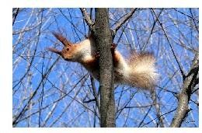

Наступила ранняя весна. Пушистая белочка принялась устраивать себе гнездо.
Выбрала она высокое дерево и начала таскать туда сухие прутики, листья и травку. Сделала себе маленький тёплый домик. Скоро появится и семья у белки - слепые бельчата. Прибавится хлопот у белки.

Задания:

- В какое время года белка строит гнездо? А) осенью

Б) летом В)весной Г) зимой

- Зачем белка строит гнездо?

- Что белка носит в гнездо? А) прутики, листья и травку

Б) прутики, пёрышки и травку

В) прутики, сено и листья

Г) прутики, листья и пушинки

- Как называют детёнышей у белки? Какие они появляются на свет?

«Дедушка»

Мальчики Миша и Серёжа жили у деда. Они помогали ему сушить сеть.
Дедушка учил мальчиков ловить рыбу. Ребята любили работать с дедом.

- Чему учил дедушка мальчиков?
- Чему вы научились у своего дедушки?

«Хотела галка пить»

Хотела галка пить. На дворе стоял кувшин с водой. В кувшине была вода только на дне. Галке нельзя было достать. Она стала кидать в кувшин камушки и столько накидала, что вода стала выше и можно было пить.

Л. Толстой

Галка – это птица размером с голубя. У неё короткие крылья, узкий хвост, клюв короткий. Тело серое, а голова, крылья и хвост чёрные. ( ВИКИПИДИЯ)

Задание 1.

Выберите заголовок, который наиболее соответствует содержанию текста.

- Галка.

- Находчивая галка.
- Кувшин с водой.

Задание 2. Определи, на каком рисунке изображена галка.

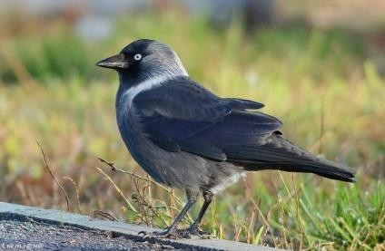
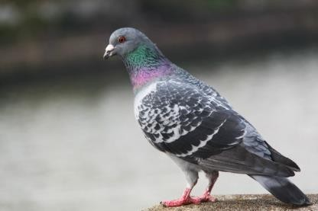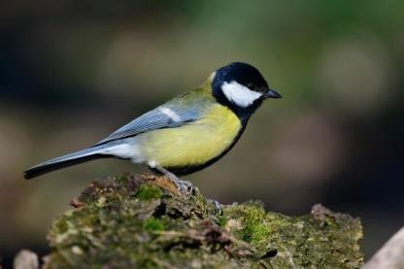

Задание 3. Как галка сумела добыть воду из кувшина? Найди и подчеркни ответ в тексте.

Задание 4. Определи последовательность событий в тексте.

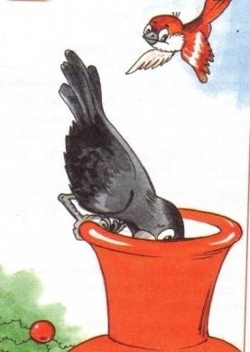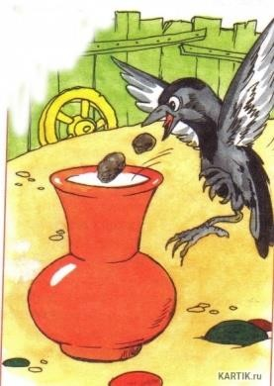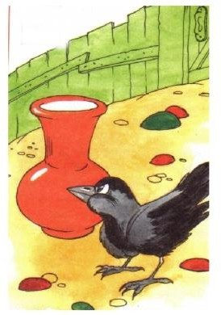

«Три товарища»

Витя потерял завтрак. На большой перемене все ребята завтракали, а Витя стоял в сторонке.
- Почему ты не ешь? – спросил его Коля.

-Завтрак потерял…

- Плохо, - сказал Коля, откусывая кусок белого хлеба. – До обеда далеко ещё!

- А ты где его потерял? - спросил Миша.

- Не знаю… тихо сказал Витя и отвернулся.

- Ты, наверное, его в кармане нёс, а надо в сумку класть.

А Володя ничего не спросил. Он подошёл к Вите, разломил пополам кусок хлеба с маслом и протянул товарищу:
- Бери, ешь!

В. Осеева

Задание 1. Запиши участников диалога.

Задание 2. Определи последовательность событий в тексте. Найди и подчеркни в тексте предложения к иллюстрациям . 1 иллюстрация – красным цветом, 2 – синим цветом.

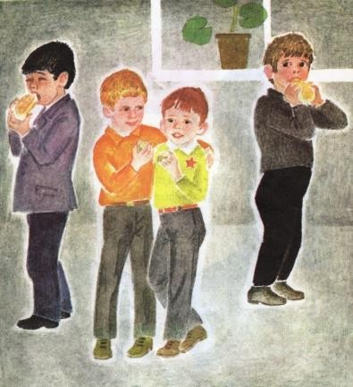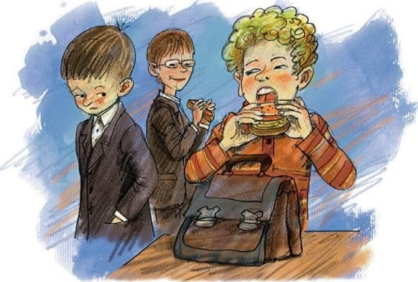

Задание 3. Запиши тему текста.

Задание 4. Запиши, кто из мальчиков оказался настоящим другом Вити. Какой поступок это доказывает?

Задание 5 . Укажи главную мысль текста.

- Всегда надо давать друг другу хлеб с маслом.
- Класть надо бутерброд в портфель, а не в карман.
- Всегда надо делиться с другом тем, что у тебя есть.

Задание 6. Выбери пословицу, которая подходит к произведению.

  - Нет друга ищи, а найдёшь – береги.
  - Назвался другом, помогай в беде.
  - Кто друга в беде покидает, тот сам в беду попадает.

Задание 7. Расскажи свою историю на тему « Помощь другу»

2 – 4 КЛАСС

Читательская грамотность на уроке окружающего мира
Тема: Правила вежливости.
Обучающимся предлагается два текста, по которым составлены задания.

Текст 1. (из учебника) Волшебные поступки (Рассказ Сережи и Нади)
Наш папа замечательный. Но всё-таки нередко он ведёт себя странно.
Когда он приходит куда-нибудь вместе с мамой, он не идёт в дверь первым, а пропускает мама. Почему? Непонятно.
Если папа хочет куда-то войти, а в дверях ему встречается женщина, папа ждёт, пока она выйдет, а потом уже сам проходит. Ему бы надо поскорее проскочить в дверь, а он зачем-то ждёт…
Зато, выходя из автобуса или трамвая, папа поступает наоборот. Сначала сам выйдет, а потом уже мама.
Но ещё удивительнее вот что. Папа выходит и тут же очень пугается. Мама ещё с подножки не сошла, а он её уже за руку берёт, как маленький. Может, на него улица многолюдная так действует… Бывает, выйдет папа из автобуса и сразу протягивает руку какой-нибудь старушке. Как будто старушка смелее его…
И за эти странные поступки окружающие почему-то благодарят папу. Получается, что эти поступки волшебные - они делают окружающих приветливее и добрее.
Текст 2.
Приходилось ли тебе слышать, как взрослые о ком-то говорят: «Порядочный человек!? И задумывался ли ты над тем , что означает слово «порядочный»? Может быть, это человек, который любит порядок, аккуратно одет, не разбрасывает вещи, приходит во время в школу? Да, корень этого слова «порядок». Но речь идет не о простом порядке, а об устройстве самой жизни. Этот порядок - верность, честность, благородство, умение понять чужую беду и радоваться чужой удаче как собственной. Чем больше такого порядка будет вокруг нас, тем счастливее будут жить люди. Порядочный. Постарайся скорее понять и запомнить это прекрасное русское слово. Живи так, чтобы люди говорили о тебе: «Это порядочный человек». (По Ю. Яковлеву)

Задание 1. Прочитайте текс №1 Ответьте на вопросы
  - Какие папины поступки показались ребятам странными? А) Пропускает маму в дверь первой.
Б) Пугается чего-то выйдя из автобуса.
В) Подаёт незнакомой старушке руку, выходя из автобуса. Г) Выходит из подъезда один без мамы.

  - Какого человека, по мнению автора текста 2, можно назвать «порядочным»? А) Человек, который любит порядок
Б) Человек, который аккуратно одет
В) Человек, который никогда не опаздывает?
Г) Честный, благородный человек, умеющий понять другого человека

  - Можно ли папу Серёжи и Нади назвать порядочным? Почему?

Задание 2. Используя текст и дополнительные источники, составь свое определение «порядочный человек».
Порядочность – честность, неспособность к низким, аморальным, антиобщественным поступкам. Порядочный человек - честный, соответствующий принятым правилам поведения.
Словарь Ожегова

Порядочность – моральное качество человека, характеризующееся строгим соблюдением установленных норм поведения в том обществе, в котором проходит его жизнь; неспособность к сознательному, намеренному совершению поступков, противоречащих нормам общественной морали, нравственности и воспитания, а в случае случайного или вынужденного нарушения им этих норм – способность испытывать чувство стыда и вины. Википедия

О порядочности писал Аристотель, определяя порядочного человека, как человека, никогда не делающего дурного по своей воле.

Порядочный человек - это человек…

Задание 3. Вспомните литературные произведения, в которых вы читали о “волшебных поступках” Какие это были поступки? (запишите название/автор/поступок)
1.
2.
3.

Задание 4. Встречались ли тебе в жизни «порядочные люди»? Составьте о них рассказ.

Задание 5. Используя текст, свои наблюдения и дополнительные источники, составь для своих одноклассников Памятку « Как стать порядочным человеком»
Памятка« Как стать порядочным человеком»
1.
2.
3.
4.
5.

Задание 6. Достаточно ли в тексте № 2. информации, чтобы раскрыть понятие
«порядочный человек»?

Ответ:

Задание 7. Какие источники информации пополнят твои знания о порядочном человеке?
А) Интернет

Б) Словари, энциклопедии В) Географическая карта
Г) Телевизионные передачи из цикла « Из жизни замечательных людей» Д) Другие источники. Какие?

Прочитайте текст

Журавль

Радостно слышать весною крики журавлей в небе. Прилет журавлей обещает близкое тепло.
Любит этих птиц наш народ. Много сказок и песен сложил он о журавлях.
Журавль очень высок на ногах. У него большие крылья и длинные перья. Клюв журавля крепкий и острый.
Гнездо журавль вьет прямо в ямке на поле. На сухую траву журавлиха кладет два крупных яйца.
Молодых журавлят родители уводят в кусты или в камыши.
Раненый журавль бросается на спину и бьет собаку ногами и клювом. Один охотник потерял глаз, когда хотел схватить раненого журавля.
Теперь охота на журавлей в нашей стране запрещена. (95 слов.)
(По С. Аксакову.)

Задание 1. .Определи и запиши тему
текста
Задание 2. Запиши основную мысль
текста

Задание 3. Что обещает прилёт журавлей? Подчеркни:
А) Раннюю весну; Б) Позднюю осень; В) Скорый дождь; Г) Близкое тепло.

Задание 4. Из пар слов подчеркни то, что соответствует тексту:

А) Много (былин и легенд, сказок и песен) сложили о журавлях; Б) Журавлиха кладет (два, три) крупных яйца;
В) Гнездо журавль вьет (в ямке на поле, на дереве); Г) Молодых журавлят уводят (в лес, в камыши);

Задание 5. Подчеркни в тексте описание внешнего вида журавля.

Задание 6. Чем опасен раненый журавль? Ответ запиши предложением из текста

- Вспомните название сказок, где героем был журавль

Прочитай текст

Белый журавль
Белый журавль, или стерх, гнездится исключительно на территории России, в Якутии и в Ямало-Ненецком округе. В зимнее время птицы мигрируют в Индию. Птица стерх в высоту достигает около 140-160 сантиметров, размах крыльев составляет 210-230 сантиметров, а вес журавля от 5 до 8 килограмм. Передняя часть головы белого журавля лишена оперения, окрашена в красный цвет. Оперение почти полностью белое, кроме маховых перьев черного цвета на крыльях. Продолжительность жизни птицы составляет около 70 лет. Гнездо белые журавли устраивают в тундре, в воде с глубиной в 30-40 сантиметров. Белый журавль остерегается человека: если он заметит человека на горизонте, то навсегда может покинуть гнездо.
В дикой природе белых журавлей максимум 3000. В ЯНАО около 20 особей. Белые журавли стерхи находятся на грани вымирания, поэтому внесены в международные списки Красной книги и Красную книгу России.
( Материал из Википедии )
Задание 7. Выбери правильные высказывания: А) Текст №1 – художественный текст;
Б) Текст №2 – научно-познавательный текст; В) Оба текста – художественные тексты;
Г) Оба текста - научно-познавательные.

Задание 8. Выпиши из текста слова, значение которых тебе непонятно. Найди их значение с помощью других источников.

Задание 9. В текстах идёт речь об одном виде журавлей?_(ДА; НЕТ;)

Задание 10. Перечислите перелётных птиц нашего края

Задание 11. Перечислите зимующих птиц нашего края

Задание12. Определи, на каком рисунке журавль стерх .
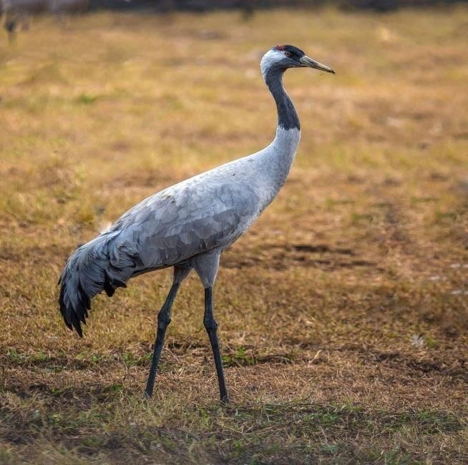

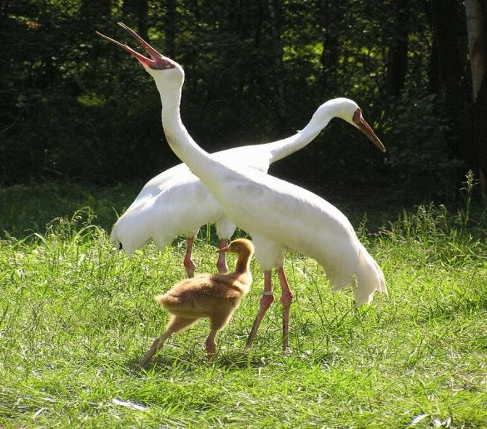

Прочитай текст.
Текст для 2 – 3 класса.

Мишка — лесной зверь. Он большой — выше мамы и выше папы (даже выше человека). Зверь ходит на четырех лапах. У него большая голова, маленькие глазки и круглые небольшие уши. Еще у него длинные острые когти, благодаря которым он умеет лазать по деревьям. Длина тела до 2 м, вес -150 кг. Хотя с виду этот медведь неуклюж, в действительности он очень подвижный и ловкий: может быстро бегать, прыгать, влезать на деревья, осторожно подкрадываться к добыче. Шерсть у медведя густая. Ему в такой шубе

очень тепло. Ты знаешь, какого цвета шерстка у медведя? Коричневая, но чаще говорят — бурая. Поэтому его так и называют — бурый медведь.
Угадай, где живет мишка? Правильно, он живет в лесу. Его домик называется берлогой. Она находится в земле, мишка сам роет ее для себя и своих деток. Еще берлога может быть в большой яме или пещере. Зимой медведь спит в берлоге. Всю зиму! Осенью ложится спать и просыпается только весной, когда растает снег. Говорят так: впадает в зимнюю спячку. Будить мишку нельзя, иначе он может сильно разозлиться. Все медведи должны зимой спать, потому что кушать в лесу зимой нечего.
Медведи питаются ягодами, корнями, грибами, орехами и желудями. Ещё мишка любит рыбу. Он с удовольствием плавает в реке и сам ловит ее лапами. А весной когда просыпаются голодные, то могут даже напасть на других зверей, например, на кабана, оленя или лося. Ещё мишки очень любят мёд. Поэтому их называют сладкоежками.
Есть и белые медведи, они живут на севере, где всегда холодно. Они отличные пловцы и ныряльщики, чувствуют себя в воде как дома, способны находиться под водой до 2 минут. Главной пищей белым медведям служат тюлени.
В Южной Америке обитают очковые медведи. Свое название они получили благодаря светло-желтым полоскам вокруг глаз и носа. Очковые медведи питаются растениями.

Задание1. Ответь на вопросы
Как называется дом медведя?

Почему зимой медведь впадает в спячку?

Почему медведя называют сладкоежкой?

Вспомни, как еще называют медведя. Запиши эти слова.

Задание 2. Верно ли предложение?
Медведь ходит на 4 лапах. Взрослый медведь ниже папы. Белый медведь живет на юге.
Очковый медведь получил такое название из-за светло-желтых полосок вокруг глаз и носа.

Задание 3. Придумай и запиши 2 вопроса к тексту.

Задание 4. Бурому медведю нужно перебраться по мосту на другой берег реки. По мосту могут передвигаться не только люди, но и машины. Следует заметить, что если вес машины превысит 100 кг, то мост рухнет. Сможет ли медведь перебраться по этому мосту.
Поясни свой
ответ:

5. Подпиши, какой перед тобой медведь

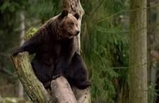
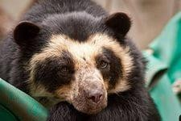
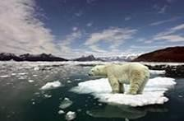

Задание 6. Прочитай текст.

Зимой в берлоге у медведицы появляются медвежата, весом от 300 до 700 г и длиной до 25 см, покрытых короткой редкой шерстью, слепых. Через месяц малыши прозревают.

Уже к 3 месяцам медвежата имеют полный набор молочных зубов и начинают есть ягоды, зелень и насекомых. В этом возрасте они весят около 15 кг; к 6 месяцам — 25 кг.
Ответь на вопросы:

Через сколько дней медвежонок впервые видит маму? Верно ли, что в шесть месяцев медвежонок весит 15 кг?
7. Заполните таблицу

 | Белый медведь | Бурый медведь | Очковый медведь
Чем питается
Как выглядит медведь

МАЛЬЧИК-ОГОНЁК

Жил на свете маленький горячий Огонёк. И очень ему хотелось сделаться мальчиком, чтобы было у него две ловкие руки, две крепкие ноги, два зорких глаза – словом, всё, как у ребят.
Фея огня сделала его мальчуганом (он очень просил её об этом), но сказала, что от всех

ребят Огонёк будет тем отличаться, что если попадёт в воду – погаснет, и не будет ни мальчика, ни Огонька.
Вот так и появился в большом и весёлом доме, где жило много ребят, мальчик-Огонёк. Бегал он быстро, прыгал высоко, а когда делал что-нибудь, искры вокруг так и летели. Крепко он дружил с ребятами. Всегда были они вместе, только на реку купаться Огонёк с товарищами не ходил.
Как-то случилось, что Огонёк был один на берегу реки.
Шёл он и улыбался – просто так: солнцу, речке, деревьям, траве.
И вдруг увидел: тонет мальчишка, голова едва видна над водой, волны через лицо перекатываются.
Что делать?
Вспомнил Огонёк слова волшебницы: «Попадёшь в воду – погаснешь, и не будет тогда ни мальчика, ни Огонька», – вспомнил и... бросился в воду. Подплыл, поддержал мальчишку. И тут почувствовал, что начал гаснуть, что руки и ноги перестают слушаться, а глаза видеть. Из последних сил плывёт он. Вытащил на берег мальчишку. Выбрался и сам.
Выбрался и погас.
Лежат на песке чёрные угольки – погасший мальчик-Огонёк.
Всё это с высокого неба видело Солнце. Ясное, справедливое. Оно собрало все свои лучи в один сильный, живой и горячий луч, направило его на погасшего мальчика-Огонька и снова зажгло.
И пусть мальчишкой он не стал, но сделался уже не Огоньком, а большим Огнём с таким же добрым и мужественным сердцем.

(Э. Киселёв)

Подготовка к восприятию нового материала.

Посмотрите на таблицу. Назовите три-четыре раза повторяющиеся буквы, а я буду их зачеркивать.

П | Р | О | В
Г | И | Л | Ж
В | И | Н | З
Л | О | П | Л
Е | З | Ж | И
В | Р | П | К
З | Ж | Р | И
– Ребята, какое слово получилось? (Огонёк.)
- И мы будем работать весело, с огоньком, быстро.
- Сначала попробуем определить, что означает слово «огонёк».

- Значение этого слова посмотрим в « Словаре русского языка» С. И. Ожегова.

( Светящиеся, горящие газы высокой температуры, пламя. Сгореть в огне. Очень быстро. Внутреннее сгорание, страсть. Бежать как от огня. )

- Давайте вспомним пословицы, поговорки, фразеологизмы со словом «огонёк».

Глаза горят огнём. Нет дыма без огня.
И днём с огнём. Где огонь, там и дым.
Вызвать огонь на себя. Работать с огоньком.
В огне и железо плавко. Бежать как от огня.
С огнём не шути и воде не верь. В огонь и в воду пойдёт.

- Что означает это слово? Как вы себе представляете огонек. Подберите подходящие слова.
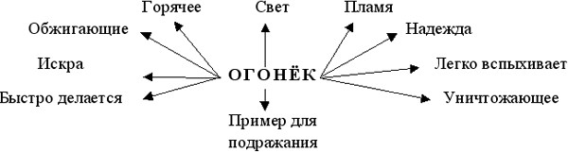

- Сегодня мы с вами прочитаем произведение Элеоноры Константиновны Киселёвой
«Мальчик-Огонек».
- Как вы думаете, о чем будет сказка?

Задание 1:
Прочитайте произведение «Мальчик-Огонёк».

-- Скажите к какому жанру относится это произведение? (Это сказка.)
- Докажите, что это сказка. (Сказочный зачин.)
- В этом литературном произведении есть что-то, что может происходить в реальной жизни?
- А что здесь сказочное?
- Что может происходить в жизни?

Задание 2. Заполните таблицу

Сказочное | Реальное
название | Мальчик тонул
Превращение в мальчика | Дружил с ребятами
Фея огня | Прыгал высоко
Ситуация выбора | Жил в большом доме
Образ солнца | Бегал быстро
Варианты выполнения задания: самостоятельно, в паре, выписывают в таблицу, распределяют из предложенных на карточках.

Прочитайте то место в сказке, которое заставило вас волноваться.
- Как описан этот момент? Кто задаёт вопрос «Что делать?»
- Прочитайте выразительно предложение с многоточием. Почему это предложение так построено?
- Почему мальчик бросился в воду?

Задание 3: Определите порядок событий в сказке. Обозначьте цифрами правильный порядок развития событий в сказке.

Запрет
Появление героя
Испытание
Спасение, помощь
Варианты выполнения задания(3): самостоятельно, в паре, под руководством учителя.

Задание 4. Подумайте, чему учит нас эта сказка? (Нужно быть бескорыстным,добрым, смелым,стремиться помогать другим людям).
- На плакате записаны несколько пословиц. Выберите из них ту, которая больше всех подходит к сказке.

Храброму смерть не страшна.
Сам погибай, а товарища выручай. Добрый конец всему делу венец. Жизнь дана на добрые дела.

Задание 5. Поставь предложения в нужном порядке.

Тонет мальчишка, голова едва видна над водой, волны через лицо перекатываются. Появился в большом и веселом доме мальчик-Огонек.
Солнце собрало все свои лучи в один сильный, живой и горячий луч, направило его на мальчика-Огонька.

Жил на свете маленький горячий Огонек. Вытащил на берег мальчишку.
Вспомнил слова волшебницы.

Задание 6. Используя данные отрывки, восстанови предложения из сказки.

  - … сделала его мальчуганом.
  - … он быстро, … высоко, а когда делал что-нибудь, искры так и ….
  - Как-то случилось, что … был один на … реки.
  - И тут почувствовал, что начал …, что руки и ноги … …, а глаза….
  - Все это с … неба видело ….

Задание 7. Расшифруй персонажи сказки.

К ё О Г Н О
Е Ф Я Я Г О Н Е С Ц Л О Н

Л А Б И Н В Ц О Е Ш

Задание 8. Убери лишний персонаж.

Солнце Злой колдун  Мальчик – Огонёк Золушка | Волшебница Баба – Яга Фея огня Мальчик

Варианты выполнения заданий 5 – 8 : группами, самостоятельно, парами или под руководством учителя.

Задание 9. Подготовка к составлению своей сказки. Заполнение таблицы.
- Прочитайте вопросы в таблице. Как вы думаете, что поможет сделать таблица? (Сочинить сказку).
Придумай свою сказку, заполни таблицу.
- О каком герое будете сочинять сказку? Запишите в таблицу рядом с первым вопросом.
Самостоятельное заполнение всей таблицы.

Кто герой сказки?
Какой он?
Что может делать?
Что не может делать?
О чём мечтал?
Кому и как помог?
Кем был спасён?

Задание 10. Составить небольшие сказки по заглавию «Мальчик – Снеговик»,
«Стеклянный человечек», «Пластилиновый человечек», «Мальчик-Фантик», «Девочка – Хрустальная туфелька»
(Представление работ)

Фрагмент урока по теме «Пустыни»
- Сегодня мы с вами отправимся в путешествие. А куда, в какую природную зону, вы узнаете из текста. Прочитайте и скажите, к какой природной зоне подходит это описание.
(У детей текст и все задания на отдельных листах)

Прочитайте текст и скажите, к какой природной зоне подходит это описание.

На , есть одно место, где жаркое , а иногда не бывает по несколько месяцев, а местами их не бывает и несколько лет подряд. испаряется, не достигнув . Днем стоит нестерпимая, изнуряющая жара, а ночью t падает до 0̊. Во время бури солнечный свет не доходит до и на некоторое время становится темно. В этой природной зоне практически нет растительности, а и , которые там растут, не дают тени. Можно встретить там 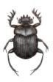 , а по пескам ходят 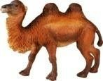.

На Земле есть одно место, где жаркое солнце, а дождей иногда не бывает по несколько месяцев, а местами их не бывает по несколько лет подряд. Дождь испаряется, не достигнув Земли. Днем стоит нестерпимая, изнуряющая жара, а ночью температура падает до нуля. Во время бури солнечный свет не доходит до Земли и на некоторое время становится темно. В этой природной зоне практически нет растительности, а растущие там деревья и кустарники, не дают тени. Можно встретить там жука скарабея, а по пескам ходят верблюды.

- Что это, за место? (Пустыни.)
- О какой природной зоне у нас пойдет речь на уроке? (о пустыне)
- Какая цель урока может быть поставлена в связи с темой урока?
- На уроке мы повторим и обобщим знания: о климате и географическом положении зоны пустынь; о растениях и животных, приспособившихся к жизни в зоне пустынь.
Научимся: находить и показывать зону пустынь на карте; работать с денежными знаками; билетами.

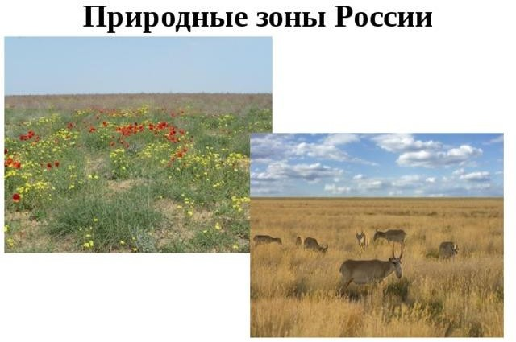

Работа с картой.

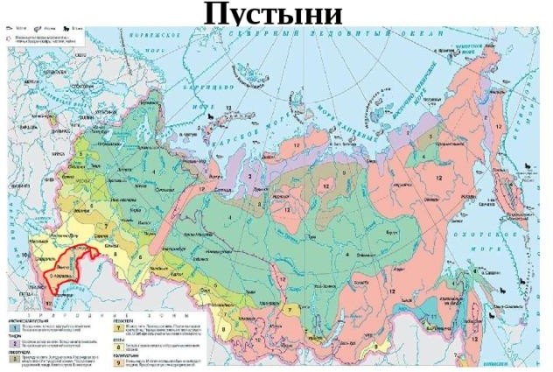

- Пустыня, это еще одна природная зона на территории России. В России настоящих пустынь мало. Они занимают небольшую площадь. А полупустыни охватывают довольно большие пространства.
- Обратимся к карте. Задание по карте

- Где находится пустыня на территории России? (на юго-западе страны) - Выйди к доске
….. покажи.
- Каким цветом обозначена она на карте? (оранжевым цветом).
- Какие природные зоны соседствуют с зоной пустынь? (степи)
- Какое море (озеро) находится рядом с этой природной зоной? (Каспийское море.)
- Какая река протекает по территории пустыни и впадает в Каспийское море?(Волга).
- А какие города? (Астрахань)
- Мы сегодня отправимся именно туда, в Астрахань.
Задание. Вернёмся к тексту, который вы получили, прочитайте его еще раз. Основываясь на этот текст, выберите верные – неверные утверждения, и объясните, почему выбрали это утверждение.

Верно – неверно.

№ | Утверждения | +/-
1. | На Земле есть такие территории, не бывает осадков годами.
2. | В полдень в пустыне приятно отдохнуть в тени деревьев.
3. | Бывает ли в пустыне днем ночь?

- Дополните ответ.

Что нужно взять туристу, путешествуя по пустыне? .
-Чтобы отправиться в путешествие, и удачно отдохнуть на берегу Каспийского моря, нам нужно выяснить, когда более благоприятные условия для путешествия.
- Перед вами таблица количества осадков за последний год. Ответьте на вопросы. Работаем в паре.

Мониторинг количества осадков за последний год.
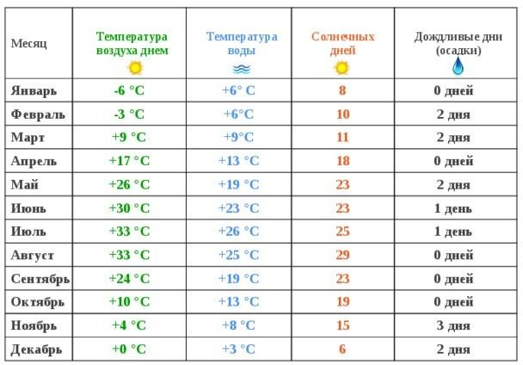

Задание. Используя данные таблицы, ответьте на вопросы.
- В каком месяце больше всего солнечных дней?
- В каком месяце больше всего дождливых дней?
- Сколько солнечных дней было в апреле?
- В каком месяце было меньше всего солнечных дней?
- В каком месяце вода прогревается сильнее всего?
- В каком месяце вода прогревается меньше всего?
- Сколько пасмурных дней было в августе?
- Сколько было солнечных дней в мае?

Рейтинг комфортности отдыха.

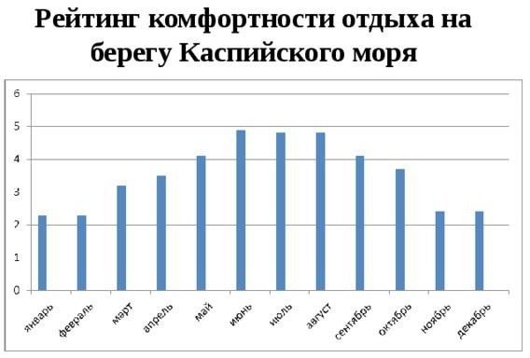

Задание. Опираясь на данные приведенные в таблице и на диаграмме, ответьте на вопрос: В какой месяц приятнее всего отдыхать на берегу Каспийского
моря?

- Пустыни и полупустыни расположены на юго-западе страны, на берегах Каспийского моря. Это южная природная зона, поэтому летом там жарко, мало выпадает осадков. Там приятно отдыхать и мы туда отправимся в путешествие. С климатом мы познакомились. Но, мы, же на уроке окружающего мира, с чем нам надо познакомиться ещё, чтобы лучше узнать эту природную зону? (Узнать какие там растут растения и обитают животные)
- Да нам надо познакомиться с ее растительностью и животным миром.
- Далеко ли от нас находится эта природная зона?
- На чем мы можем туда добраться? (картинки самолет, автобус, поезд)
- Действительно, мы полетим на самолетах и полетим в Астрахань.
- Что является пропуском в самолет?
- Где мы можем купить билеты? (в кассе или по интернету забронировать).

- А как забронировать по интернету? (Нужно открыть браузер яндекс или любой другой, который установлен на компьютере. Найти поисковую строку в которую вбивается информация для поиска. Напечатать авиабилеты и начать поиск).
- А достаточно напечатать авиабилеты? (Нет. Надо ввести направление, откуда и куда летим. Следуя подсказкам сайта забронировать билеты).

ПРАКТИЧЕСКАЯ РАБОТА
- А мы с вами проведем практическую работу и купим билеты у меня.
- Из какого города мы будем вылетать? (Из Владивостока).
- А в какой город будем прилетать? (В Астрахань)
- У вас на партах, в конвертах, лежат муляжи денег. Вы должны купить билеты у меня на группу. Перед вами на доске цены на билеты. Внимательно изучите.
- Вы должны рассчитать, сколько мне нужно дать денег, чтоб купить билеты на всю группу, и сколько я должна вам дать сдачи. (Учитель раздает билеты, можно чтоб кто-то купил билет).
- Рассмотрите внимательно свои билеты. Ваша фамилия указана на билете.

 | ФАМИЛИЯ ПАССАЖИРА  ДАТА 5 ДЕКАБРЯ 2021  РЕЙС S752  МЕСТО 18D  ОТКУДА КУДА  СИМФЕРОПОЛЬ АСТРАХАНЬ  ВРЕМЯ ВЫЛЕТА ВРЕМЯ В ПУТИ ВРЕМЯ ПРИЛЁТА  06:00 7 ЧАСОВ 16 :00  ПРИЯТНОГО ПОЛЁТА! | ФАМИЛИЯ ПАССАЖИРА  ДАТА 5 ДЕКАБРЯ  2018  РЕЙС S752  ВЛАДИВОСТОК  ВРЕМЯ вылета 06:00  МЕСТО 18D  АСТРАХАНЬ  ВРЕМЯ прилета 16:00

Основываясь на свои билеты, заполните пропуски в тексте.

Я вылетаю в часов из . Номер моего рейса . Я прилечу в часов в город . Продолжительность рейса
часов. Моё место в самолете .

Теперь вам надо найти свое место в самолете. Выйти и прикрепить магнит, где вы будете сидеть. (Учащиеся выходят к доске и показывает, где они будут сидеть в самолете (прикрепляют магнит).

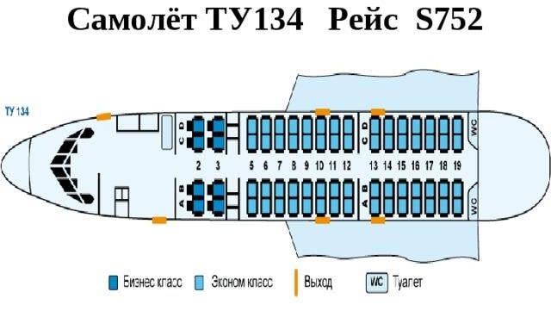

- С билетами разобрались, все заняли свои места, в путь.
- Знакомится с растительностью и животным миром, мы будем на следующем уроке, а сейчас подведем итог нашего фрагмента урока.

Дополните предложение «Теперь я знаю, что ….»
- Где могут пригодиться в жизни новые знания?
- Спасибо за урок.

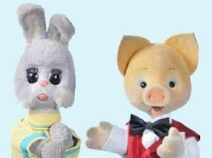
Математическая грамотность на уроке математики во 2 классе Тема: «Решение текстовых задач»

Однажды Хрюша и Степашка были приглашены организаторами праздничного стола на День рождения в
сказочную страну. Они дружно взялись за подготовку предложенного им мероприятия, составили список, что им нужно подготовить:
- продукты
- посуду
- украшение стола

Для угощения
Для угощения Степашка составил меню:
- Салат
- Пирожные
- Напиток
В библиотеке знаменитого повара он нашел интересную статью Салат «Оливье»
Салат Оливье существует очень давно и пользуется огромной популярностью. Изобрел этот салат в 1860-е годы повар-француз Люсьен Оливье - владелец трактира "Эрмитаж" на Трубной площади. В "Эрмитаже" можно было отведать те же кушанья, которые подавались в особняках вельмож. Главной достопримечательностью эрмитажной кухни был изобретенный хозяином салат необычайного вкуса - "Салат Оливье", способ приготовления которого знаменитый повар держал в тайне. Многие повара пытались приготовить этот салат, но ни у кого он не получался. По некоторым данным, первоначальный рецепт салата таков: 2 рябчика, телячий язык, полфунта свежего салата, 25 штук отварных раков, полбанки пикулей, два свежих огурца, четверть фунта каперсов, 5 яиц вкрутую.
Прошло много лет, но салат «Оливье» (другое название современного рецепта этого салата — «Зимний») остаётся незаменимым блюдом на праздничном столе. Простота изготовления и доступность продуктов сделали этот салат чрезвычайно популярным..

Исходные компоненты салата «Оливье»: мясо дичи, картофель, морковь, лук, маринованные огурцы, яблоко, зелёный горошек, яйца, соль, перец, майонез. Для салата
«Оливье» очень важны пропорции.

На 6 порций нужно взять

Продукты | Количество
Картофель | 6 штук
Морковь | 2 штуки
Лук репчатый | 2 штуки
Маринованные огурцы | 1-2 штуки
Яблоки | 1 штука
Яйца | 4 штуки
Зелёный горошек | 1 стакан
Отварная курица | 200 граммов
Майонез | 1 банка

Задание 1. Хрюша отправился в магазин за продуктами, ему нужно было посчитать какую сумму денег взять с собой.
  - Подскажите какой информации не хватает Хрюше в таблице выше, чтобы посчитать деньги?
А) Сколько денег у него имеется? Б) Цены продуктов.
В) Какая сумка нужна для каждого продукта? Г) В какой магазин он должен идти?
  - В первоначальном рецепте салата «Оливье» упоминаются пикули и каперсы. Каким словарём ты должен воспользоваться, чтобы узнать значение этих слов?
А) Орфографическим словарем Б) Толковым словарем
В) Словарём синонимов Г) Словарём антонимов Д) Этимологическим
  - Какую незнакомую вам величину содержит старинный рецепт, напишите.

  - В каком разделе справочника «Старинные меры» вы будете искать значение найденной вами величины?
А) Меры длины Б) Меры массы В) Меры объема Г) Меры массы
Д) Меры площади
Задание 2. Степашка узнал, что на День рождения приглашено 18 гостей. Во сколько раз больше Хрюша должен купить продуктов на салат?
Задание 3. Тут же Степашка взялся исправлять таблицу для Хрюши. Помогите ему, заполните третий столбец таблицы
Продукты | Количество | Новое количество
Картофель | 6 штук
Морковь | 2 штуки
Лук репчатый | 2 штуки
Маринованные огурцы | 1-2 штуки
Яблоки | 1 штука
Яйца | 4 штуки
Зелёный горошек | 1 стакан
Отварная курица | 200 граммов
Задание 4. Сколько килограммов картофеля нужно купить Хрюше, если в одном килограмме содержится 6 штук ?
Задание 5. Используя иллюстрацию с ценами сосчитайте, сколько денег потратит Хрюша на овощи для салата?

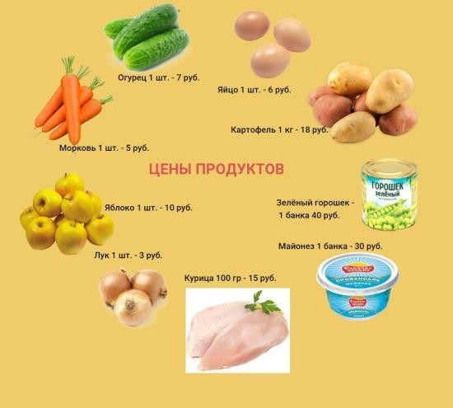

Задание 6. Посчитайте , какую сумму денег потратит Хрюша на все продукты для
салата.

РАЗВИТИЕ ФУНКЦИОНАЛЬНОЙ ГРАМОТНОСТИ МЛАДШИХ ШКОЛЬНИКОВ НА УРОКАХ МАТЕМАТИКИ

Логические приемы | Примеры заданий
1. уровень – знание | Составить список, выделить, рассказать, показать, назвать
2. уровень – понимание | Описать объяснить, определить признаки, сформулировать по-другому
3. уровень – использование | Применить, проиллюстрировать, решить
4. уровень – анализ | Проанализировать, проверить, провести эксперимент, организовать, сравнить, выявить различия
5. уровень – синтез | Создать, придумать дизайн, разработать, составить план
6. уровень – оценка | Представить аргументы, защитить точку зрения, доказать, спрогнозировать
В помощь учителю начальных классов предлагаю следующие задания.

Методическая копилка по развитию функциональной математической грамотности у учащихся начальных классов на уроке математики.

1.Математическая разминка.

1. Какой день наступает после понедельника? Ответ: вторник. 2. Какой день следует за вторником? Ответ: среда.
3. Какой день недели наступает раньше других? Ответ: понедельник. 4. Какой день недели наступает позже других? Ответ: воскресенье.
- Какой день недели предшествует субботе? Ответ: пятница.
- Какой день недели находится между средой и пятницей? Ответ: четверг.
- Как перечислить пять дней недели, не называя их? Ответ: позавчера, вчера, сегодня, завтра, послезавтра.

- Корзина понятий» (на учительском столе небольшая плетеная корзина, которая наполняется высказываниями детей)
Давайте наполним нашу » Корзину понятий» тем, что узнали на предыдущих уроках, что вы знаете по теме «Цена, количество, стоимость» и всем тем, что относится к понятию
«Деньги». Итак, начинаем!

Цена — это стоимость одного предмета. Деньги любят счёт.
Стоимость — это количество денег, которые заплатили за товар. Деньги были металлические, их рубили, так появились рубли.
Рубли можно поменять на иностранную валюту: доллары, евро. Количество — это множество товара.
В России две группы денег: монеты и купюры. Деньги можно хранить в банке, копилке.
Деньги можно у кого — нибудь попросить в долг. Дружба дружбой, а денежки врозь.
В магазине дают сдачу. Деньги воровать нельзя.
Профессии, связанные с деньгами: продавец, кассир, почтальон. Когда денег не было, люди обменивались товаром.
На деньги можно купить всё, кроме здоровья. Деньги надо зарабатывать.
Деньги можно тратить.

Решение логических задач табличным способом

Шестеро друзей в ожидании электрички заскочили в буфет.
- Маша взяла то же, что и Егор, и вдобавок ещё бутерброд с сыром.
- Аня купила, то же, что и Саша, но не стала покупать шоколадное печенье.
- Кирилл ел то же, что и Мила, но без луковых чипсов.
- Егор завтракал тем же что и Аня, но бутерброду с котлетой предпочел картофельные чипсы.
- Саша ел то же, что и Мила, но вместо молочного коктейля пил лимонад. Из чего состоял завтрак каждого из друзей?

Решение: Так как
- Маша взяла то же, что и Егор, и вдобавок ещё бутерброд с сыром;
- Аня купила, то же, что и Саша, но не стала покупать шоколадное печенье;
- Кирилл ел то же, что и Мила, но без луковых чипсов;
- Егор завтракал тем же что и Аня, но бутерброду с котлетой предпочел картофельные чипсы;
- Саша ел то же, что и Мила, но вместо молочного коктейля пил лимонад, то:
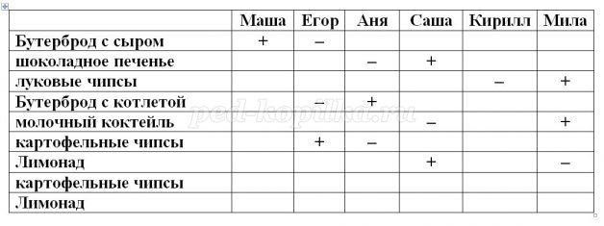
Второй раз проанализируем условия.
- Маша взяла то же, что и Егор, и вдобавок ещё бутерброд с сыром.
- Аня купила, то же, что и Саша, но не стала покупать шоколадное печенье.
- Кирилл ел то же, что и Мила, но без луковых чипсов.
- Егор завтракал тем же что и Аня, но бутерброду с котлетой предпочел картофельные чипсы и Маша взяла то же, что и Егор, и вдобавок ещё бутерброд с сыром.
- Саша ел то же, что и Мила, но вместо молочного коктейля пил лимонад, то и Кирилл ел то же, что и Мила, но без луковых чипсов.
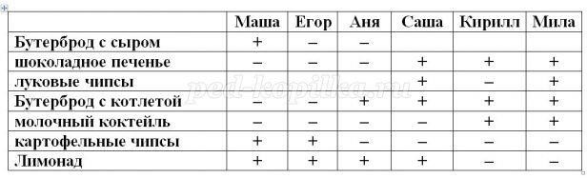
Третий раз проанализируем условия.
- Аня купила, то же, что и Саша, но не стала покупать шоколадное печенье.
- Саша ел то же, что и Мила, но вместо молочного коктейля пил лимонад, то и Кирилл ел

то же, что и Мила, но без луковых чипсов.
- Аня купила, то же, что и Саша, но не стала покупать шоколадное печенье
- Маша взяла то же, что и Егор, и вдобавок ещё бутерброд с сыром
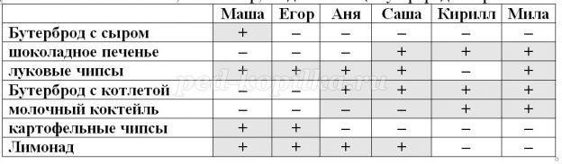

Проект: « Семейная математика»
Цель: помочь учащимся 4 классов овладеть системой математических знаний и умений, необходимых для применения в практической деятельности и научить их проводить расчётно-экспериментальные работы при составлении сметы расходов семейного бюджета на ограждение территории

Подготовительный этап:

  - составление списков учащихся;
  - организация выхода в магазины города для изучения цен на стройматериалы;
  - решение финансового вопроса (прокат фотоаппарата, покупка фотоплёнки, альбома). Проведение проекта:

  - инструктаж детей по правилам техники безопасности в автобусе, во время выхода из автобуса, во время выхода в магазины города для изучения цен на стройматериалы;
  - изучение рекламнных статей в газетах города;
  - выбор оптимального варианта (цена- качество);
  - расчётно-экспериментальные работы при составлении сметы расходов семейного бюджета на ограждение территории
Результат:

  - оформление альбома с фотографиями;
создание сметы расходов семейного бюджета на ограждение территории 5.ЗАДАЧИ НА ЛОГИКУ
- Пять лет назад Аркадию было 8 лет. Сколько лет будет Аркадию через 6 лет?
8 | + | 5 | = | 13 | лет | — Аркадию | сейчас
13 | + | 6 | = | 19 | лет | — будет | Аркадию
О т в е т: через 6 лет Аркадию будет 19 лет.

- Шоколадка состоит из 9 квадратиков. Сколько разломов надо сделать, чтобы отделить все квадратики? (Каждый раз ломается один кусок по прямой линии.) Ломаем шоколадку 2 раза и получаем 3 шоколадные полоски. Ломаем полоску на отдельные квадраты: каждую полоску по 3 раза. Получаем всего 8 разломов. Для других вариантов разламывания тоже нужно будет 8 разломов.

- а) Вова решает задачи лучше, чем Коля. Коля решает задачи лучше, чем Миша. Напиши, кто решает задачи лучше всех. Лучше всех решает задачи Вова. б) Полкан лает чаще, чем Жучка, но реже, чем Барбос. Напиши, кто лает чаще всех. Чаще всех лает Барбос. в) Мурка мяукает тише Барсика, но громче Пушка. Напиши, кто мяукает громче всех. Громче всех мяукает Барсик.

6.ЗАДАЧИ НА ПРОСТРАНСТВЕННОЕ МЫШЛЕНИЕ
1. За две минуты обведи в каждой строке квадраты с треугольником в правом верхнем углу. В колонке «1» запиши количество таких квадратов на каждой строке.

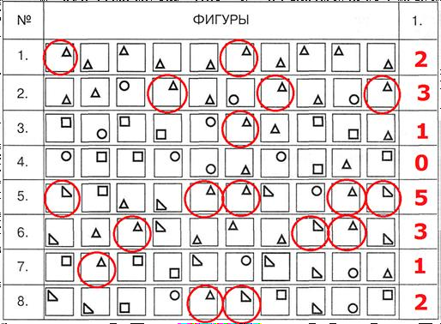
В каждую клетку квадрата 3 × 3 надо вписать одну из геометрических фигур: круг, квадрат или треугольник. Каждая фигура должна встречаться в каждой строчке и в каждом столбце. Заполните пустующие клетки.

СЮЖЕТНЫЕ ЗАДАЧИ

  - Гном Путалка идёт к клетке с тигром. Каждый раз, когда он делает два шага вперёд, тигр рычит, и гном отступает на шаг назад. За какое время он дойдётдо клетки, если до неё 5 шагов, а 1 шаг Путалка делает за 1 секунду?

  - Гайсин Арсен учился писать цифры заострённой палочкой на песке. Только
он успел нарисовать 5 цифр:12345как увидел большую собаку, испугался и убежал. Вскоре в это место пришёлдругой мальчик Иванов Данил Он тоже взял палочку и начертил вот что:12345 = 60.Вставь между цифрами плюсы таким образом, что получившийся пример был решёнправильно.

  - Какую отметку впервые в жизни получил по математике Фома, если известно, что она является числом не простым, а составным?

  - Сколько лет сиднем просидел на печи Илья Муромец? Известно, что если бы он просидел ещё 2 раза по столько, то его возраст составил бы наибольшеедвузначное число.

  - Раздели самое маленькое четырёхзначное число на наименьшее простое и узнаешь, сколько лет не умывалась и не чистила зубы злая волшебница Гингемаиз повести-сказки А. Волкова «Волшебник Изумрудного города».

ЗАЧЁРКИВАНИЕ, ПРЕВРАЩЕНИЕ, ОТГАДЫВАНИЕ ЧИСЕЛ
- Угадай число от 1 до 28, если в его написание не входят цифры 1, 5 и 7; кроме того, оно нечётное и не делится на 3.
- Отгадай число от 1 до 58, если в его написание не входят цифры 1, 2 и 3;
кроме того, оно нечётное и не делится на 3, 5 и 7.

- Преврати в числе 123 одну цифру в пятёрку так, чтобы получившееся число делилось на 9. Каково оно?

- Вычти из произвольного двузначного числа сумму его цифр. Всегда ли разность разделится на 3? А на 9?

9.МАТЕМАТИЧЕСКИЕ ФОКУСЫ

- Напиши такое трёхзначное число, чтобы первая цифра была по крайней мерена 2 больше, чем третья. Например: 311. Запиши его цифрами в обратномпорядке: 113. Из первого вычти второе: получится 198. Это число снова напишинаоборот: 891. И два последних числа сложи.891 + 198 = 1089

Удивительное дело: какие бы числа мы ни брали, в ответе всегда будет 1089! Теперь предложи провести все эти действия с числами кому-то из друзей.
Представляешь, как он удивится, когда ты, не спрашивая у него, сколько получилось в результате (как это бывает в других математических фокусах), сам назовёшь ответ! Для эффекта можешь сообщить его не сразу, а через несколько секунд, как бы что-то подсчитывая в уме.
Почему так происходит?

- У Кати был день рожденья. Вечером должны были прийти гости. Катя с мамой испекли торт и решили заранее порезать его на части, чтобы всем хватило по кусочку, включая Катю и маму. Мама разрезала торт пополам. Катя каждую половину разрезала еще раз пополам. Дальше резать было сложно — торт сыпался, крошился, и она отдала нож маме. Мама каждый кусочек торта разрезала еще на 3

одинаковые части.
Сколько гостей должно было прийти к Кате? Объясните.

10.Задачи, воспитывающие гибкость мышления, когда по одному действию требуется восстановить весь дальнейший ход рассуждения
Нужно привезти 540 т угля на трех машинах. За сколько дней это можно сделать, если на каждую грузить по 3 т и делать по 5 поездок в день?
Дополнительные задания:
- Эту задачу можно решить разными способами. Закончите решение задачи другими способами:
I способ
3·5=15 – тонн перевезет одна машина в день. II способ
3·3=9 – перевезут три машины за одну перевозку.

III способ
540:3=180 – тонн нужно перевезти каждой машине.

- Найдите еще другие способы решения этой задачи (их не менее 12). 3.

11. ОЛИМПИАДНЫЕ ЗАДАНИЯ НА ЛОГИЧЕСКОЕ МЫШЛЕНИЕ
3 класс
- На столе лежат пятиугольники и шестиугольники. Всего у них 37 вершин. Сколько пятиугольников на столе?
- Какие четыре цифры надо вычеркнуть из числа 4921508, чтобы получившееся число было как можно меньше?
- Ветеринар прописал для слона 9 пилюль и велел давать их через каждые полчаса. Работник зоопарка строго выполнял указания врача. Через сколько часов работник даст слону последнюю пилюлю?
- У Незнайки было 2 целых яблока, 8 половинок и 12 четвертинок. Сколько всего яблок было у Незнайки?
- Записали число 7. Его умножили на 4 и у полученного числа отбросили все цифры, кроме последней. Эту цифру опять умножили на 4 и оставили только последнюю цифру, и так далее. Какая цифра получилась на 10-м месте?

- Хозяйка Кузи Катя собирается лететь на самолете. Она рассчитывает, что вес ее одежды будет не более 3-х кг. Подбери комплект одежды так, чтобы в него входили 5 предметов: блузка, пиджак, туфли, юбка и брюки. В ответе укажи номера предметов
одежды.

№ | Предметы одежды | Вес (г)
1 | Юбка | 600
2 | Брюки | 750
3 | Костюм: пиджак и юбка | 1200

4 | Костюм: пиджак и брюки | 1300
5 | Костюм: блузка и юбка | 750
6 | Блузка | 250
7 | Пиджак | 500
8 | Туфли | 900
Задачи, оцениваемые в 5 баллов

- Четверо играли в домино четыре часа. Сколько времени играл каждый?

- Сумма цифр двузначного числа равна наибольшему однознаному числу, а число десятков на два меньше этой суммы. Какое это число?
- Цифра десятков в двузначном числе на три больше цифры единиц и равна 7. Какое это число?

- Сумма двух чисел равна 330. Когда в большем числе отбросили справа один нуль, то числа оказались равными. Какие это числа?

- Из города в деревню выехал велосипедист со скоростью 12 км/час. Одновременно с ним вышел из деревни в город пешеход со скоростью 5 км/час. Через час они встретились.

а) Кто в момент встречи был дальше от города: велосипедист или пешеход
б) Какое расстояние от города до деревни?

- Ваня и Петя сидели на берегу и ловили рыбу. У Вани рыба клевала плохо, а у Пети хорошо.

В это время подошла сестра Вани и спросила у брата: «Ну, как клев, рыболов? Много ли наловили?» И Ваня сказал: «А ты угадай сама. У нас вместе на 15 рыбок больше, чем у меня, а у одного из нас на 12 рыб меньше, чем у другого. Но сестра быстро угадала, сколько рыбок у Вани и Пети. Сосчитайте и вы.

- Как могут разместиться на скамейке Надя, Тамара, Мурат и Серик, чтобы мальчики и девочки не чередовались? Пользуясь обозначениями, запиши все возможные варианты.

- Запиши выражения в тетради столбиком. Из цифр 4, 9, 0,1,5,2 составь наибольшее и наименьшее шестизначные числа. Найди их разность. Из цифр разности составь наибольшее и наименьшее числа. Опять найди разность. Повтори последовательность действий 4 раза.

Сколько различных двузначных чисел можно записать, используя цифры 2, 7, 9, если цифры в этих числах могут повторяться?

- В синем, красном и зеленом стаканчиках стоят карандаши, фломастеры и ручки. В синем стаканчике не ручки и не карандаши. Где лежат карандаши, если в зелёном стаканчике их нет?

- Часы отбивают каждый час столько ударов, сколько они показывают часов, а каждые пол часа – один удар. Сколько ударов они сделают с часу дня до 12 часов ночи?

Модель функционально грамотной личности можно
представить в виде плодового дерева. Как любому дереву необходим уход, полив, т епло, свет, так же как маленькой личности приходящей к нам на урок, необходимы знания, умения и навыки. Поливая это дерево, спланированной,
чётко продуманной, слаженной работой, по технологиям, дерево незамедлительно да ст плоды –
замечательные, достойны восхищения яблочки (ключевые компетенции), т.е. образова нных, успешных, сильных, способных к саморазвитию людей.

Дерево – функционально грамотная личность Вода – педагогические технологии
Яблочки – ключевые компетенции Лейка – учитель
Лейка
- учитель, для того, чтобы поливать, должен постоянно пополняться т.е. заниматьс я самообразованием.

Как без полива дерево зачахнет, так и без
грамотной компетентной работы педагога нельзя добиться развития функциональной грамотности.

Окончательным критерием завершения переходного периода и наступления новой стадии социального развития должен служить не уровень развития технологий и не все информации по отношению к прочим экономическим ресурсам, а обретение основный массой членов общества функциональной грамотности.

Список использованной литературы:

1. Основные результаты международного исследования PISA – 2015 г. оценки учебных достижений учащихся 4-х и 8-х классов общеобразовательных школ РФ. Оценки качества образования ИСРО РАО.
2. ФГОС ООО (Приказ МОиН РФ от 17.12.2010№1897, ред. От 31.12.2015)

Концепция развития математического образования в Российской Федерации (у тв. распоряжением Правительства РФ от 24 декабря 2013 г. N 2506-р).
- Приёмы педагогической техники А.Гин, Луганск, Учебная книга, 2003 год.

Иванова Т. А., Симонова О. В. Структура математической грамотности школьников в контексте формирования их функциональной грамотности // Вестник . 2009. № 1(1).

Урок по математике
Учитель начальных классов: Фатиади Елена Александровна Тема: Закрепление решения задач
Цель урок: Уметь решать задачи на нахождение площади, периметра и нахождения массы.

Критерии успеха
Я знаю: компоненты задачи
Я понимаю: как решить задачу
Я умею: поставить вопрос и усложнить задачу

Тип урока: Обобщение и систематизация знаний
Оборудование: 1) Раздаточный материал: карточки с числами и буквами листы с математическими утверждениями, слайды, сигнальные карточки.

Ход урока:
Организационный момент, характеризующийся внешней и внутренней (психологической) готовностью учащихся к уроку.

-Все расселись по местам? Никому не тесно?
По секрету вам скажу, будет интересно!

Я хочу вам пожелать, на уроке не молчать! Руку честно поднимать
Правильно решать, считать Нам сегодня с вами вместе, Некогда сидеть на месте.

Чем займемся – сообщаю. Мы задачи порешаем,
- Начать урок я вам предлагаю с сюрприза, который передали вам ребята из школы гимназии № 2

-Вы прослушайте задачки И решайте поскорей
Тот, кто быстро даст ответ Будет точно молодец!
(на интерактивной доске видеофильм с голосовыми вопросами). (Учитель просит записать учащихся ответы в тетрадь.)
  - В нашей параллели 2 класса в которых 50 учащихся. В 4»А» классе 24 ученика, а сколько учеников в нашем классе?
  - У Марины целое яблоко, две половинки и 4 четвертинки. Сколько было яблок у Марины?
  - 14 лыж у крылечка стоят. Сколько на лыжах каталось ребят?
  - У стола 4 ножки, а вопрос таков: сколько будет вместе ножек у семи столов?
  - Подарил утятам ежик 8 маленьких сапожек. Сколько маленьких утят ежика благодарят?
  - Пара лошадей пробежала 20км. Сколько километров пробежала каждая лошадь?
  - Сколько шин у 15 машин?
  - В этом году нашей школе исполняется 75 лет. Сколько лет ей будет в 2020году? ( 26, 2.7,28,4,20,60,79)

Увеличить каждое число в сто раз, записав ответы у доски.(1 ученик) 2600,200.700.2800,400,2000,6000,7900.
- на сколько 7900 больше чем 2800?

- во сколько раз 2800 больше чем 400?

-найди разность чисел 6000 и 700

-найди сумму чисел 2800 и 200

- к числу 7900 прибавь 400, прибавь число, которое стоит между числами27 и 29? Какое число получилось? (8328)

- разложите это число на разрядные слагаемые.

8328= 8000+300+20+8

Формативное оценивание:

Дети решают примеры на карточках( с обратной стороны написана буква) Примеры показываются учителем в разброс.
2. 30 · 50  250: 5 | д | у
6 400: 8  100 · 100 |  | ж р
810:90  600 ·60 |  | б а

Расположите эти ответы в порядке возрастания, эти ответы не простые они с секретом, какое слово у нас получилось.?

- Дружба – слово не простое Друг – поможет и простит
От беды спасет, подскажет И обиды не таит!
-Я надеюсь, что у каждого из вас есть настоящий друг, которому вы доверяете все свои секреты. И он вас может выручить в любой ситуации.

Мы будем дружные и вместе поработаем в группах.

(Разбиваем детей на группы по цвету геометрической фигуры , дети выбирают понравившуюся фигуру: квадрат, круг, треугольник)

Математические утверждения. (зеленые листочки)
Ребята. Вам даны листы ответов если вы согласны с моим утверждением поставьте знак +
, если не согласны — .

  - Чтобы получить произведение нужно множитель умножить на множитель.
  - Компоненты деления это уменьшаемое и вычитаемое.
  - Слагаемое плюс слагаемое получим значение сумму.
  - Если из уменьшаемого отнимем вычитаемое, то получим значение разность.
  - Если делимое разделить на делитель получим частное.
  - Чтобы вычислить площадь прямоугольника нужно все стороны сложить. (результаты проверки на слайде.)

- Ребята, вы не согласны с последним утверждением, а как мы найдем площадь? Какими единицами измерения мы пользуемся при нахождении площади?
Дм² ,м^{2,},см^{2,},мм^{2,},км²
- В каждой школе есть приусадебный участок, на котором ребята выращивают летом замечательные цветы.
В нашем классе была группа учащихся ,которая получила задание измерить участок. Ребята, расскажите, с помощью какого прибора измеряли данный участок? Какие вы при этом получили результаты?

Длина данного участка1 40м. Ширина20м.

Если бы мы решали задачу какие вопросы поставите к задаче?

- Найдите площадь пришкольного участка.

-Найти периметр пришкольного участка. ( работа в группах)
140*20=2800 м² площадь участка (140+20)*2=320м периметр участка

Уровень мышления | Критерии оценивания | Дескрипторы
Знание и понимание | Знать нахождение периметра и площади прямоугольника | Могут правильно назвать формулу нахождения периметра и площади
применение | Уметь находить периметр и площадь прямоугольника | Могут выполнить действие по нахождению периметра и площади
анализ | Уметь  анализировать выражения | Могут анализировать выражение и обосновать ответ
синтез | Уметь  преобразовать единицы измерения длины | Могут преобразовывать единицы измерения длины
оценка | Можно ли составить план пришкольного участка | Могу составить план пришкольного участка
- В решении задач мы использовали единицы измерения площади и периметра. Вспомним, какие есть еще единицы измерения длины и сравним их.
75км*7500м 59см*5дм

6000м*6 км 70 мм*8см

4дм*50см 10см*100мм

6дм8см*8дм 9км*900м

Уровень мышления | Критерии оценивания | Дескрипторы
понимание | Умеет определять, распознавать единицы измерения длины | Знает и понимает значение малых и больших величин. Определяет их.
применение | Умеет приводить примеры единиц длины. | Приводит примеры единиц длины.
анализ | Знает единицы длины. Умеет определять их и переводить его в разные единицы измерения.  Может сравнивать единицы измерения  длины. | Понимает единицы измерения длины. Определяет длину. Преобразует единицы длины. Сравнивает  единицы длины.

- Музыкальная физминутка.

- — Решать задачку это здорово Не интересен урок без задач

Задачи заставляют думать Анализировать и рассуждать! (дети в огороде с овощами)
Ребята нашей школы каждый год сажают огород. Выращивают картофель, капусту, морковь, тыкву, кабачки. В теплице помидоры, огурчики, и душистый перчик.

(Вопросы по таксономии Блума)

-Где растут овощи?

-Для чего они нам нужны?

-Как выращивают овощи?

-Что можно приготовить из овощей?

-Можем ли мы использовать эти знания в математике? Задача
В этом году ребята собрали с огорода 1т 245кг картофеля, а моркови в 5 раз меньше. Сколько всего килограмм моркови собрали дети? (один ребенок у доски).

- работа в группах(составить условие задачи и поставить к ней вопрос) 1)Измените вопрос так ,чтобы она решалась в 2 действия.
- Сравните, каких овощей собрали больше и на сколько?

- Дети собрали урожай капусты, подберите данные и поставьте вопрос.

( решим задачу той группы, которая первая составила задачу)

(Д/з решение задач групп, которые справились с составлением задач) После записи ответа слайд корзинки с овощами
- Чтоб здоровым, сильным быть Надо овощи любить!

Рефлексия
«Овощи»
Красная свекла-в следующий раз все получится. Желтый перец-я старался, но у меня не все получалось. Зеленый огурец- я старался и у меня все получилось.

Читательская грамотность на уроке окружающего мира во 2 классе

Предмет: Окружающий мир Класс: 2
Тема: Правила вежливости.

Обучающимся предлагается два текста, по которым составлены задания.

Текст 1. (из учебника) Волшебные поступки (Рассказ Сережи и Нади)
Наш папа замечательный. Но всё-таки нередко он ведёт себя странно.

Когда он приходит куда-нибудь вместе с мамой, он не идёт в дверь первым, а пропускает мама. Почему? Непонятно.

Если папа хочет куда-то войти, а в дверях ему встречается женщина, папа ждёт, пока она выйдет, а потом уже сам проходит. Ему бы надо поскорее проскочить в дверь, а он зачем-то ждёт…

Зато, выходя из автобуса или трамвая, папа поступает наоборот. Сначала сам выйдет, а потом уже мама.

Зато, выходя из автобуса или трамвая, папа поступает наоборот. Сначала сам выйдет, а потом уже мама.

Но ещё удивительнее вот что. Папа выходит и тут же очень пугается. Мама ещё с подножки не сошла, а он её уже за руку берёт, как маленький. Может, на него улица многолюдная так действует… Бывает, выйдет папа из автобуса и сразу протягивает руку какой-нибудь старушке. Как будто старушка смелее его…

И за эти странные поступки окружающие почему-то благодарят папу. Получается, что эти поступки волшебные - они делают окружающих приветливее и добрее.

Текст 2.

Приходилось ли тебе слышать, как взрослые о ком-то говорят: «Порядочный человек!?
И задумывался ли ты над тем , что означает слово «порядочный»? Может быть, это
человек, который любит порядок, аккуратно одет, не разбрасывает вещи, приходит во время в школу? Да, корень этого слова «порядок». Но речь идет не о простом порядке, а об устройстве самой жизни. Этот порядок - верность, честность, благородство, умение понять чужую беду и радоваться чужой удаче как собственной. Чем больше такого порядка будет вокруг нас, тем счастливее будут жить люди. Порядочный. Постарайся скорее понять и запомнить это прекрасное русское слово. Живи так, чтобы люди
говорили о тебе: «Это порядочный человек». (По Ю. Яковлеву)

Задание 1. Прочитайте текс №1 Ответьте на вопросы
- Какие папины поступки показались ребятам странными?

А) Пропускает маму в дверь первой.

Б) Пугается чего-то выйдя из автобуса.

В) Подаёт незнакомой старушке руку, выходя из автобуса. Г) Выходит из подъезда один без мамы.

- Какого человека, по мнению автора текста 2, можно назвать «порядочным»?

А) Человек, который любит порядок Б) Человек, который аккуратно одет
В) Человек, который никогда не опаздывает?

Г) Честный, благородный человек, умеющий понять другого человека

- Можно ли папу Серёжи и Нади назвать порядочным? Почему?

Задание 2. Используя текст и дополнительные источники, составь свое определение
«порядочный человек».
Порядочность – честность, неспособность к низким, аморальным, антиобщественным поступкам. Порядочный человек - честный, соответствующий принятым правилам поведения. Словарь Ожегова

Порядочность – моральное качество человека, характеризующееся строгим соблюдением установленных норм поведения в том обществе, в котором проходит его жизнь; неспособность к сознательному, намеренному совершению поступков, противоречащих нормам общественной морали, нравственности и воспитания, а в случае случайного или вынужденного нарушения им этих норм – способность испытывать чувство стыда и вины. Википедия

О порядочности писал Аристотель, определяя порядочного человека, как человека, никогда не делающего дурного по своей воле.

Порядочный человек - это человек…

Задание 3. Вспомните литературные произведения, в которых вы читали о
“волшебных поступках” Какие это были поступки? (запишите название/автор/поступок)

Задание 4. Встречались ли тебе в жизни «порядочные люди»? Составьте о них рассказ.

Задание 5. Используя текст, свои наблюдения и дополнительные источники, составь для своих одноклассников Памятку « Как стать порядочным человеком»
Памятка« Как стать порядочным человеком»

1.

2.

3.

4.

5.

Задание 6. Достаточно ли в тексте № 2. информации, чтобы раскрыть понятие
«порядочный человек»?

Ответ:

Задание 7. Какие источники информации пополнят твои знания о порядочном человеке?

А) Интернет

Б) Словари, энциклопедии В) Географическая карта
Г) Телевизионные передачи из цикла « Из жизни замечательных людей» Д) Другие источники. Какие?
Задания на развитие читательской грамотности на литературном чтении. 1

Чай для мамы

Мама попросила у доченьки Маши приготовить ей чай, так как её нездоровилось. Маша начала накрывать на стол. Она
принесла из кухни плюшки в тарелке, чайную чашку, Блюдце и чайную ложку, и даже кувшин с молоком.

Мама вышла из кухни и посмотрела на стол. Мама увидела чайную чашку, блюдце чайную ложку, плюшки в тарелке, кувшин с молоком.

Вопрос: Что позабыла принести Маша?

Маша забыла принесли из кухни запарник и чайник с кипятком.

Мама поставила на стол запарник со свежезаваренным чаем, а на дощечку – чайник с кипящей водой.

Вопросы к тексту « Чай для мамы»

  - Что попросила мама у дочки? А) накрыть стол

Б) принести посуду В) приготовить чай Г) налить чай

  - Что не принесла Маша? А)заварник и чашки

Б) заварник и чашки с кипятком В)плюшки и кувшин с молоком Г)чашки и чайник с кипятком

  - Почему мама попросила Машу приготовить чай?

  - Как ты понимаешь слово нездоровилось?

  - О чём главном хотел сказать нам автор?
А) о том. Что чайник горячий и можно обжечься Б) о том, что пора пить чай
В) о том. Что надо хорошо накрывать стол Г) о том, что надо помогать маме

Информационный текст « Как живёт белочка»

Наступила ранняя весна. Пушистая белочка принялась устраивать себе гнездо. Выбрала она высокое дерево и начала таскать туда сухие прутики, листья и травку. Сделала себе
маленький тёплый домик. Скоро появится и семья у белки - слепые бельчата. Прибавится хлопот у белки.

Вопросы к тексту «Как живёт белка»

2. В какое время года белка строит гнездо? А) осенью

Б) летом В)весной Г) зимой

2. Зачем белка строит гнездо?

- Что белка носит в гнездо? А) прутики, листья и травку

Б) прутики, пёрышки и травку В) прутики, сено и листья
Г) прутики, листья и пушинки

- Как называют детёнышей у белки? Какие они появляются на свет?

Дедушка

Мальчики Миша и Серёжа жили у деда. Они помогали деду сушить сеть. Дедушка учил мальчиков ловить рыбу. Ребята любили работать с дедом.

- Чему учил дедушка мальчиков?
- Чему вы научились у своего дедушки?

«Хотела галка пить»

Хотела галка пить. Но дворе стоял кувшин с водой. В кувшине была вода только на дне. Галке нельзя было достать. Она стала кидать в кувшин камушки и столько накидала, что вода стала выше и можно было пить.

Л. Толстой

Галка – это птица размером с голубя. У неё короткие крылья, узкий хвост, клюв короткий. Тело серое, а голова, крылья и хвост чёрные. ( ВИКИПИДИЯ)

Задание 1.

Выберите заголовок, который наиболее соответствует содержанию текста.

- Галка.
- Находчивая галка.
- Кувшин с водой.

Задание 2. Определи, на каком рисунке изображена галка.

Задание 3. Как галка сумела добыть воду из кувшина? Найди и подчеркни ответ в тексте.

Задание 4. Определи последовательность событий в тексте.

Три товарища

Витя потерял завтрак. На большой перемене все ребята завтракали, а Витя стоял в сторонке.
- Почему ты не ешь? – спросил его Коля.

-Завтрак потерял…

- Плохо, - сказал Коля, откусывая кусок белого хлеба. – До обеда далеко ещё!

- А ты где его потерял? - спросил Миша.

- Не знаю… тихо сказал Витя и отвернулся.

- Ты, наверное, его в кармане нёс, а надо в сумку класть.

А Володя ничего не спросил. Он подошёл к Вите, разломил пополам кусок хлеба с маслом и протянул товарищу:
- Бери, ешь!

В. Осеева

Задание 1. Запиши участников диалога.

Задание 2. Определи последовательность событий в тексте. Найди и подчеркни в тексте предложения к иллюстрациям . 1 иллюстрация – красным цветом, 2 – синим цветом.

Задание 3. Запиши тему текста.

Задание 4. Запиши, кто из мальчиков оказался настоящим другом Вити. Какой поступок это доказывает?

Задание 5 . Укажи главную мысль текста.

- Всегда надо давать друг другу хлеб с маслом.
- Класть надо бутерброд в портфель, а не в карман.
- Всегда надо делиться с другом тем, что у тебя есть.

Задание 6. Выбери пословицу, которая подходит к произведению.

  - Нет друга ищи, а найдёшь – береги.
  - Назвался другом, помогай в беде.
  - Кто друга в беде покидает, тот сам в беду попадает.

Задание 7. Расскажи свою историю на тему « Помощь другу»

